Grunddataprogrammets delaftale 2 om effektivt genbrug af grunddata om adresser, administrative inddelinger og stednavne under den Fællesoffentlige Digitaliseringsstrategi 2012 – 2015

Effektivt genbrug af grunddata om adresser, administrative inddelinger og stednavne

Implementeringsplan for GD2 - Adresseprogrammet

Version: 2.0
Status: Godkendt
Oprettet: 25. november 2014
Dokument historie
Version | Dato | Beskrivelse | Initialer
0.1 | 11.03.2013 | Grundskabelon oprettet | S&D KH
0.8 | 10.04.2013 | Resultater fra workshop 8. april samt arbejdspakker modtaget 9. og/eller 10. april indarbejdet.  Planen klargjort til skriftlig kvalitetssikring. | S&D KH  S&D PH
0.9 | 17.04.2013 | Klargjort til styregruppen baseret på sidste workshop.  Input efterfølgende samt konsistensrettelser med bilag A (arbejdspakker) og B (produkter) | S&D KH  S&D PH
0.9a | 18.04.2013 | Redaktionelle rettelser, præciseringer vedr. udeståender, konsistenstjek mm. | MBBL MLI
1.0 | 25.04.2013 | Godkendt af GD2 styregruppe | MBBL MLI
1.5 | 17-10-2014 | Grundversion til implementeringsplan med justeret strukturering samt udkast til beskrivelser. | S&D KH og HTE
1.6 | 17-10-2014 | Enkelte justeringer | MBBL ALE
1.7 | 28-10-2014 | Udbygget med et nyt kapitel 2 og tilføjelser til kapitel 5.  Derudover tilrettet med kommentarer fra workshop 22. oktober samt modtagne skriftlige kommentarer. | S&D HTE, MBBL THJ
1.8 | 01-11-2014 | Tilrettet efter QA og risikoworkshop d. 30. oktober samt modtagne kommenterer til version 1.7.  Afsnit omkring eksterne hovedleverancer, eksterne milepæle, kritiske afhængigheder samt risici gennemskrevet. | S&D KH og HTE, MLI, THJ
1.9 | 07-11-2014 | Tilrettet efter modtagne kommenterer til version 1.8. | MBBL MLI, THJ
2.0 | 18-11-2014 | Godkendt af styregruppen | MBBL MLI, THJ

Indholdsfortegnelse
1. Indledning 4
1.1 Baggrund 4
1.2 Formål og anvendelse 5
1.2.1 Formål 5
1.2.2 Anvendelse 5
1.2.3 Vedligeholdelse af implementeringsplanen 5
1.2.4 Produktbaseret planlægning 6
1.3 Vilkår og forudsætninger 6
1.3.1 Løsningens vilkår 6
1.3.2 Arkitekturmæssige vilkår 6
1.3.3 Tidsmæssige vilkår 7
1.3.4 Forudsætninger 7
1.4 Krav til implementeringsplanen 8
1.4.1 Adresseprogrammets krav 8
1.4.2 Hovedprincipper i implementeringen 9
1.5 Læsevejledning 9
2. Delprogrammets hovedleverancer 11
2.1 Oversigt 11
2.2 Strukturelle afhængigheder 12
3. Interim frem mod målarkitekturen 15
3.1 Overblik 15
3.2 Interim A: DAR 0.9 og AWS 4.0 16
3.3 Interim B: DAGI 17
3.4 Interim C: DAR 1.0, AWS 5.0, Danske Stednavne og FOT 18
3.5 TO-BE: Autoritative adresser i brug, DAR-integration af GD1 19
4. Fælles implementeringsplan 21
4.1 Planens projekter 21
4.2 Implementeringsplanens struktur 22
4.3 Overblik over implementeringsplanen 22
4.4 Eksterne milepæle 24
4.5 Implementeringsplanens faser 26
4.6 Implementeringsplanens milepæle 26
4.7 Kritiske veje i implementeringsplanen 30
4.8 Væsentlige risici ift. Implementeringsplanen 31
5. Implementeringsplanens projekter 35
5.1 Opgaver fælles for GD1 og GD2 35
5.1.1 Fælles programstyring 35
5.1.2 Projekt: ”Lovgivning” 36
5.1.3 Projekt: Forretningsmæssig tværgående koordination 36
5.1.4 Projekt: Etablering af sammenstillede services 37
5.1.5 Projekt: Fælles tværgående test 38
5.2 GD2 – Opgaver på delprogramniveau 39
5.3 MBBL – Adresseregister (DAR) og Adressetjenester (AWS) 39
5.4 MBBL – Supplerende adresser 40
5.5 GST – Danmarks Administrative Geografiske Inddelinger (DAGI) 40
5.6 GST – Danske Stednavne 41
5.7 CPR – anvendelse af autoritative adresser 41
5.8 CVR – anvendelse af autoritative adresser 41
5.9 SKAT – anvendelse af autoritative adresser 42
5.10 Danmarks Statistik – anvendelse af autoritative adresser 42
5.11 KL/KOMBIT – opdatering af Digital Flytteløsning 42
5.12 Eksternt projekt: FOT/GST – opdatering af FOT 42
Bilag A: Terminologiliste 44

Indledning

Baggrund
En række forudsætninger har ændret sig siden den oprindelige implementeringsplan blev godkendt og risikovurderet i juni 2013. Det drejer sig primært om:
- Datafordeleren har en senere implementering end i den oprindelige plan, hvilket har påvirket projekternes milepæle.
- Samspillet mellem GD2 registre og Datafordeler har vist sig mere kompliceret end antaget i den oprindelige implementeringsplan. Fx har etableringen af hændelsesbeskeder og den dertil hørende beskedfordeler vist sig mere kompliceret end det var forudsat i de arkitekturrammer, som blev aftalt mellem GD1/GD2 og GD7 ifm. GD2 målarkitekturen januar 2013.
- En række forudsætninger er anderledes i dag, end de var, da den oprindelige plan blev lavet. I denne forbindelse er en del opgaver, som oprindelig var antaget løst i regi af GD7, tilgået GD2 projekterne. GD1 og GD2 havde oprindeligt forventet, at definition af tjenestespecifikationer, implementering af opdatering og synkronisering på registersiden, dataleveranceaftaler mv. blev løftet af GD7.
- Etablering af en række fælles grunddataforudsætninger – bl.a. til brug for GD2 registrenes udbud – krævede en væsentlig større indsats ifm. den fælles afklaring i Grunddataprogrammet, hvorfor grundlaget for udbud mv. ikke - som forudsat - var etableret i løbet af 2013. De fleste af disse blev først afklaret juni 2014 – om end der fortsat er udstående ift. operationalisering/implementering af fælles arkitektur tiltag.
- Valg af udbudsform er ændret i nogle projekter med deraf påvirkning af projektets milepæle.
- KL/KOMBIT har indmeldt en ”Frozen zone” ift. ændringer i ESR, som kan påvirke ejendomsbeskatningen. Dette var ikke kendt ifm. den oprindelige plan for GD1 og har primært betydning for GD1. I og med at GD1 og GD2 er afhængige af hinanden, er der afledte konsekvenser for GD2.
- Datafordeleren (GD7) arbejder med en delleverance 4 og 5, som i hovedtræk svarer til GD1 og GD2 indholdsmæssigt. Disse delleverancer er i de nuværende GD7 planer sat til en samlet overtagelsesprøve juni 2016 (senere end der hidtil har været planlagt med i GD2). Derfor er der behov for en justering og samordning af planerne for GD1, GD2 og GD7, så disse samordnes i en for alle parter brugbar fælles implementeringsplan.
- En detaljeret analyse af afhængigheder internt mellem registrene i hhv. GD1 og GD2 har påvist, at der er yderligere afhængigheder og bindinger internt, som påvirker både arkitekturmæssige sammenhænge og den planlagte implementeringsrækkefølge.

Som resultat af bl.a. ovenstående er der i efteråret 2014 gennemført en fælles replanlægning af GD1, GD2 og GD7, som har taget højde for de indtrufne forsinkelser og indarbejdet de fælles forudsætninger, som er aftalt mellem GD1, GD2 og GD7 for så vidt angår de arkitekturmæssige rammer.

Nærværende implementeringsplan er resultatet af denne replanlægning.

Formål og anvendelse

Formål
Implementeringsplanen etablerer grundlaget for, at der hurtigst muligt kan ske en koordineret idriftsættelse af grunddataregistrene i Adresseprogrammet (GD2) samordnet med planerne for Ejendomsdataprogrammet (GD1) og den fællesoffentlige Datafordeler (GD7).
Implementeringsplanen skal give en samlet oversigt over Adresseprogrammets gennemførelse ved at sammenholde programmets projekter og arbejdspakker med tilhørende leverancer, både internt i GD2 og ift. eksterne afhængigheder. I planen fastlægges implementeringsrækkefølgen af de aktiviteter, som skaber afhængigheder hos andre aktører.
Implementeringsplanen medtager såvel aktiviteter, hvor den enkelte aftalepartner har det fulde ansvar for implementeringen, som aktiviteter af tværgående art. Planen prioriterer det tværgående, hvorfor der er mindre fokus på detaljer, som alene har forretningsmæssig betydning for den enkelte aftalepart.

Anvendelse
Implementeringsplanen konkretiserer programmets aftaler og danner grundlaget for styring og planlægning af Adresseprogrammets gennemførelse – herunder koordineringen mellem aftaleparternes projekter. Planen er det centrale styringsgrundlag for GD2 og delprogrammets relationer til andre involverede delprogrammer – GD1, GD7 og GD8. Aftaleparterne er forpligtet i forhold til de leverancer og tidsfrister, der er meldt ind til implementeringsplanen.
Planen supplerer den arbejdsplanlægning, som er nødvendig for aftaleparternes styring af egne projekter. Den fælles implementeringsplan skal sikre og dokumentere, at aftaleparternes implementeringsplaner er koordineret indbyrdes.
På programniveau er der behov for en løbende indsigt i fremdriften ift. de aftalte leverancer. Dette skyldes bl.a., at en forsinkelse hos en aftalepartner kan have konsekvenser for projekter og aktiviteter hos en anden aftalepartner. Planen skal derfor anvendes til en løbende opfølgning på fremdriften i de enkelte projekter og programmet som helhed – specielt ift. om de aftalte produkter når i mål i rette kvalitet til aftalt tidsfrist.

Vedligeholdelse af implementeringsplanen
Implementeringsplanen hovedforløb forventes at være rimelig stabil gennem Adresseprogrammets implementering. Hvis der er behov for væsentlige tidsmæssige justeringer som har egentlig betydning for den samlede plan, vil der naturligvis være behov for at opdatere selve implementeringsplanen. Mindre forskydninger på et par uger ift. planens hovedmilepæle bør således ikke ændre det overordnede ”landkort”, som denne implementeringsplan udgør.
Den detaljerede styring af fremdriften ift. implementeringsplanens arbejdspakker og milepæle håndteres derimod i den tilhørende MS Project plan. Det er her de faktiske tider indmeldes, og det er også her konsekvensanalyser mv. foretages på baggrund af fremdriften. For denne del af planen vil der være behov for en løbende justering i takt med programmets fremdrift.
Adresseprogrammets programstyring og projektforum har således en selvstændig opgave med at identificere og følge udviklingen i de forudsætninger, som implementeringsplanen hviler på, samt andre forhold, som har betydning for den planmæssige fremdrift i implementeringen. Adresseprogrammet fastlægger en passende frekvens ift. løbende opfølgning og evt. justering af planen.

Produktbaseret planlægning
Implementeringsplanen er etableret gennem teknikken produktbaseret planlægning, hvor fokus rettes mod de produkter/leverancer, der skal etableres. Fremskaffelse af de enkelte produkter foretages i arbejdspakker, som beskriver processen for frembringelse af produktet, herunder de tidsmæssige krav til varighed og deadlines. Erfaringen fra det hidtidige arbejde i GD1 og GD2 er, at beskrivelsen af produkter og arbejdspakker med fordel kan samles i én beskrivelse, hvorfor dette er gjort med denne version af implementeringsplanen.
Arbejdspakker og produkter vil eksistere på mange niveauer i forskellige detaljeringsgrader, svarende til de forskellige planlægningsniveauer (delprogram, projekt, team etc.). Dokumentet her fokuserer kun på arbejdspakker og produkter, som er relevante for planlægning på delprogramniveau. Det enkelte projekt vil arbejde med et andet detaljeringsniveau ift. projektets egne arbejdspakker.

Vilkår og forudsætninger

Løsningens vilkår
De tre registerprojekter i Adresseprogrammet - ”DAR”, ”DAGI” og ”Stednavne” er, sammen med projekter i Ejendomsdataprogrammet, kernen i den fremadrettede systemunderstøttelse af ejendomsdata og adressedata.

Adresseprogrammet skal etablere et registersamarbejde mellem de tre registre som sikrer, at folkeregistreringen (CPR) og virksomhedsregistreringen (CVR) samt andre offentlige og private anvendere kan tilgå de nye grunddata sikkert og effektivt. Det er derfor et vilkår for GD2, at de tre registres grunddata udstilles via den fællesoffentlige Datafordeler.

Arkitekturmæssige vilkår
Der er defineret en række arkitekturmæssige og tekniske krav til grunddataløsningerne. De fleste af disse er dokumenteret i ”Fælles arkitekturramme for GD1-GD2-GD7” og omfatter:
- Krav om anvendelse af en fælles sikkerhedsmodel baseret på en systembruger og en token-baseret arkitektur og single-sign-on. Løsninger i grunddataprogrammet, som indgår i et federeret setup, skal overholde grunddataprogrammets fælles sikkerhedsmodel. Implementeringen af denne er indarbejdet i implementeringsplanen – herunder i de enkelte projekters udbudsmateriale.
- Grunddata skal distribueres via Datafordeleren. Den del af et grunddataregisters data, der er defineret som grunddata, skal distribueres til anvendere via Datafordeleren.
- Proces for etablering af data og tjenester på Datafordeleren med krav til aktører og proces. Dette er søgt indarbejdet i registerprojekternes arbejdspakker vhja, 8 mulige generiske arbejdspakker som vedrører denne proces.
- Proces for håndtering af hændelsesbeskeder inkl. mulighed for generering af disse på Datafordeleren samt formater for kommunikation af hændelsesbeskeder. Grunddata skal overholde grunddataprogrammets fælles EDA refencearkitektur. Generering af hændelsesbeskeder er indarbejdet i registerprojekternes arbejdspakker.
- Strukturering, udstilling og anvendelse af metadata.
Ifb. grunddataprogrammet leverer GD8 en service, som udstiller metadata registreret i registrets udstillingsmodel. Øvrige forretningsmæssige metadata håndteres på samme måde som registrets forretningsdata og er derfor en del af disse arbejdspakker i de tilfælde, hvor der er behov herfor.

De udstillede data skal efterleve grunddataprogrammets modelleringsregler og være indpasset i den fællesoffentlige datamodel. Dette er indarbejdet i implementeringsplanen og sikres gennem følgende elementer:
- Udarbejdelse af en begrebsmodel i GD2 målarkitekturen og en informationsmodel ift. hvert enkelt grunddataregister, som afstemmes med den fællesoffentlige datamodel og kvalitetssikres forretningsmæssigt internt i GD2.
- Inddragelse af GD8 i udarbejdelse af de konkrete udstillingsmodeller både i udarbejdelsen og i en afsluttende kvalitetssikring.

Tidsmæssige vilkår
Der er i Adresseprogrammet defineret vilkår ift. implementeringsplanens tidsmæssige sammensætning og idriftsættelsesmønster:
- Ændringerne vil blive gennemført i et antal step (kaldet interim / ”trædestene”). Det vil ikke være muligt at gennemføre alle ændringer som ét samlet ”Big Bang”, idet opsplitningen af adressedelen i BBR (til DAR 0.9) og referenceimplementeringen af DAGI har nogle tidsmæssige vilkår og afhængigheder.
- Idriftsættelsen af de administrative geografiske inddelinger (DAGI) skal ske før idriftsættelsen af adresseregisteret (DAR).
- Når en ny version af adressetjenesterne (AWS) implementeres, skal den forrige version være tilgængelig for de mange eksterne anvendere af adressedata i en længere overgangsperiode, så de kan nå at lægge deres systemer om (mindst ét års paralleldrift).
- Adresseanvendernes test (CPR, CVR, SKAT, Danmarks Statistik og Digital Flytning) kan først påbegyndes, når adresseregisteret (DAR/AWS) er implementeret succesfuldt både som grunddataregister og på Datafordeler.
- Fastsættelse af supplerende adresser til person- hhv. erhvervsregistrering skal være færdig ca. 1 måned før adresserne skal anvendes i test hos CPR hhv. CVR.
- CPR vil i en ikke nærmere bestemt periode fortsætte med at levere data svarende til CPR-vej, efter at kommunernes manuelle ajourføring er afsluttet, af hensyn til CPR’s kunder.

Forudsætninger
I implementeringsplanen er der antaget en række grundlæggende forudsætninger. Det drejer sig om følgende:
- Proces omkring myndighedsaftaler og andre forretningsmæssige aftaler påvirker ikke planen i negativ retning. Der skal indgås forskellige forretningsmæssige aftaler – fx i relation til udstilling af registerdata på Datafordeleren. Disse forventes etableret rettidigt, så en evt. manglende aftale ikke vil forsinke GD2 projekterne unødigt.
- Business case genberegning Q1 2015 må ikke forsinke GD2 projekterne. Genberegning af grunddataprogrammets business case må ikke medføre, at hverken delprogrammet eller de enkelte projekter rammes af en ”stand still periode”, fordi bevillinger er til forhandling mellem Stat, kommuner m.fl.
- GD2s forretningsmæssige behov for at kunne distribuere data via webservices, filer og hændelser understøttes af Datafordeleren rettidigt. Der er store afhængigheder mellem de enkelte registersystemer, både ift. behov for services og behov for kommunikation af hændelsesbeskeder mellem registrene. Ift. implementeringsplan, den fastlagte arkitektur og ikke mindst delprogrammets business case er det helt afgørende, at Datafordeleren understøtter identificerede forretningsmæssige behov rettidigt i relation til de indgåede aftaler.
- Internt mellem registrene i GD1 og GD2 er det en forudsætning, at de specificerede DAF-tjenester og hændelsesbeskeder hhv. ajourføringsservices, som andre skal anvende, lever op til de øvrige registres forretningsmæssige behov.
- For GD2 er det en forudsætning, at FOT’s specificerede DAF-tjenester og hændelsesbeskeder, som andre skal anvende, lever op til de øvrige registres forretningsmæssige behov og leveres rettidigt.
- Skabeloner mv. ift. Datafordeler foreligger rettidigt (inden udgangen af 2014). Ved etablering af data og tjenester på Datafordeleren skal de forskellige modeller, transformationsregler, tjenester mv. specificeres til brug for DAF-leverandøren. Det forudsættes, at GD2 projekterne ikke forsinkes som følge af, at skabeloner og specifikationskrav mangler konkretisering. Specifikation forventes påbegyndt januar 2015.
- Grundlaget for krævede metadata i modelleringsregler mv. etableres rettidigt, dvs. inden udgangen af 2014. Dette omfatter både fastlæggelse af klassifikationer (fx FORM koder) og etablering af de dertil hørende fortegnelser herunder for myndigheder.
Det forudsættes, at GD2 projekterne ikke forsinkes som følge af, at grundlæggende model- og specifikationskrav ikke kan udfyldes i praksis, når udstillingsmodeller mv. skal specificeres som grundlag for dataleveranceaftaler.
- Implementering af en fælles sikkerhedsmodel baseret på NemID mv. gennemføres rettidigt i forhold til, at denne skal kunne indgå i registerprojekternes test af egne og fælles løsningskomponenter. Sikkerhedsmodel baseret på NemID mv. skal være implementeret i et testmiljø senest 1. august 2015.

Krav til implementeringsplanen

Adresseprogrammets krav
I programstyringsdokumentet er der opstillet følgende krav til implementeringsplanen:
”Programmet skal - med udgangspunkt i den fælles implementeringsplan – kunne danne et præcist overblik over:
- De produkter programmet som helhed skal levere.
- Sammenhængen mellem disse leverancer i form af forudsætninger og andre former for afhængighed mellem de forskellige leverancer.
- Hvilke projekter og hvilke aktiviteter der skal levere de enkelte produkter.
- Den tidsmæssige indplacering af de enkelte aktiviteter – herunder tidsfrist for hvornår de enkelte leverancer skal foreligge.”
Implementeringsplanen efterlever disse krav dels gennem dokumentationen i dette dokument, dels gennem beskrivelsen i de enkelte arbejdspakker.
De kalendermæssige indplaceringer og afhængigheder er dokumenteret i den til GD2 hørende MS Project plan.

Hovedprincipper i implementeringen
Implementeringen frem mod Adresseprogrammets målarkitektur gennemføres ud fra følgende principper:
- Sikker drift prioriteres højt – ikke kun omkring det enkelte register men også i forhold til de tværgående sammenhænge.
- Brugerne af de involverede systemer skal skifte arbejdsgang og/eller systemunder-støttelse så få gange som muligt – ideelt set kun én gang.
- Systemer, der anvender adressedata, skal tilrettes så få gange som muligt – ideelt set kun én gang.
- Datakvaliteten, i form af konsistens og sammenhæng, forbedres løbende frem mod idriftsættelse – både gennem dataforbedring i det enkelte register og gennem datavask på tværs af de forskellige registre.

Læsevejledning
Udover dette indledende kapitel indeholder dokumentet følgende kapitler:
- Kapitel 2 – Delprogrammets hovedleverancer.
Indeholder en oversigt over de hovedleverancer, som leveres af delprogrammet og dets projekter - herunder en beskrivelse af de strukturelle sammenhænge mellem disse leverancer.
- Kapitel 3 – Interim frem mod målarkitekturen.
Indeholder en beskrivelse af de forskellige interim løsninger, som er et resultat af implementeringsplanen og den deri valgte implementeringsrækkefølge.
- Kapitel 4 – Fælles implementeringsplan.
Indeholder en overordnet beskrivelse af implementeringsplanens indhold – herunder en beskrivelse af de enkelte faser og milepæle i den fælles implementeringsplan.
- Kapitel 5 – Implementeringsplanens projekter.
Indeholder en mere detaljeret beskrivelse af implementeringen hos de enkelte partnere. Hvilke arbejdspakker gennemføres, og hvorledes er disse sammensat og placeret kalendermæssigt.
- Bilag A – Terminologiliste.
Indeholder en oversigt over relevante termer anvendt i implementeringsplanen og/eller i beskrivelsen af de enkelte arbejdspakker

I tilknytning til implementeringsplanen findes for hvert af Adresseprogrammets projekter og tværgående opgaver, et dokument som beskriver det pågældende projekts arbejdspakker og produkter i en detaljeret form.

Det drejer sig om følgende dokumenter:
- Arbejdspakker fælles for GD1 og GD2
Arbejdspakker fælles for GD2
Arbejdspakker for adresseregister (DAR) og adressetjenester (AWS)
Arbejdspakker for fastsættelse af supplerende adresser
Arbejdspakker for Danmarks Administrative Geografiske Inddelinger (DAGI)
Arbejdspakker for Danske Stednavne (DS)
Arbejdspakker for autoritative adresser til folkeregistreringen (CVR)
Arbejdspakker for autoritative til virksomhedsregistreringen (CVR)

Alle implementeringsplanens arbejdspakker med tilhørende milepæle og afhængigheder er desuden oprettet i implementeringsplanens MS Project plan.

MS Project planen skal dels skabe et samlet overblik over adresseprogrammets projekter, arbejdspakker, milepæle og afhængigheder, dels sikre kvaliteten i den løbende opfølgning på fremdriften i Adresseprogrammet og dets relationer til andre grunddataprogrammer.

Delprogrammets hovedleverancer

Oversigt
Adresseprogrammet skal levere en række hovedleverancer. Det drejer sig om tre nye grunddataregistre:
- Danmarks Adresseregister (DAR) og Adressetjenester (AWS)
It-løsning til registrering og vedligeholdelse af alle autoritative danske vejnavne og adresser. Registreringen af vejnavne og oplysninger om vejnavnes og adressers beliggenhed i administrative enheder overføres til det nye Adresseregister fra CPR-vej.
Ansvaret for denne leverance er placeret hos MBBL.
- Register til Danmarks Administrative Geografiske Inddelinger (DAGI)
It-løsning til registrering og vedligeholdelse af landets administrative, geografiske inddeling (kommune, region, opstillingskreds, politikreds mv.) som autoritative grunddata.
Ansvaret for denne leverance er placeret hos GST.
- Register til Danske Stednavne
It-løsning til registrering og vedligeholdelse af stednavne som autoritative grunddata.
Ansvaret for denne leverance er placeret hos GST.

Adresseprogrammet skal endvidere – i samarbejde med Datafordelerens (DAF’s) operatør og leverandør - levere en række hovedleverancer i relation til udstilling af programmets grunddata på Datafordeleren. Det drejer det sig om følgende:
- DAF-tjenester med adresseoplysninger
Datafordeler er loadet med produktionsdata fra Danmarks Adresseregister (DAR), og der er etableret DAF-tjenester til udstilling af adresser (AWS) og tilhørende hændelsesbeskeder.
Ansvaret for denne leverance er placeret hos MBBL.
- DAF-tjenester med oplysninger om administrative geografiske inddelinger
Datafordeler er loadet med produktionsdata fra Danmarks Administrative Geografiske Inddelinger (DAGI), og der er etableret DAF-tjenester til udstilling af disse informationer og tilhørende hændelsesbeskeder.
Ansvaret for denne leverance er placeret hos GST.
- DAF-tjenester med stednavne
Datafordeler er loadet med produktionsdata fra Danske Stednavne (DS), og der er etableret DAF-tjenester til udstilling af disse informationer og tilhørende og tilhørende hændelsesbeskeder.
Ansvaret for denne leverance er placeret hos GST.
- DAF-tjenester med sammensatte registeroplysninger
Der er etableret DAF-tjenester, som udstiller adresser og medtager tværgående data fra andre registre, med tilhørende hændelsesbeskeder.
Ansvaret for denne leverance er placeret hos MBBL.

Derudover har Adresseprogrammet følgende leverancer:
- Fastsættelse af supplerende adresser
Den kommunale myndighed har fastsat en række supplerende adresser i bebyggelser, og områder, hvor der i dag ofte kun er nogle få ellere en enkelt adresse..
Ansvaret for denne leverance er placeret hos MBBL.
- CPR - Anvendelse af autoritative adresser.
CPR skal tilpasses til at anvende de autoritative vejnavne og adresser fra DAR, inklusive oplysningerne om disses beliggenhed i administrative inddelinger, hvilket betyder at kommunerne ikke længere skal opdatere CPR’s vejregister.
Ansvaret for denne leverance er placeret hos CPR.
- Opdatering af Digital Flytteløsning.
Tilpasning af kommunernes digitale flytteløsninger så de tager de autoritative adresser i anvendelse.
Ansvaret for denne leverance er placeret hos KL/KOMBIT.
- CVR, SKAT og Danmarks Statistik - Anvendelse af autoritative adresser.
Erhvervsstyrelsens CVR, SKAT’s Erhvervssystem og Danmarks Statistiks Erhvervsstatistikregister skal ændres, så de tager de autoritative adresser i anvendelse i samspil med hinanden.
Ansvaret for denne leverance er placeret hos hhv ERST, SKAT og Danmarks Statistik.

Adresseprogrammet er herudover afhængig af en række eksterne leverancer, dvs. leverancer fra andre delprogrammer eller projekter i det samlede grunddataprogram. De vigtigste er:
- Etableringen af den fællesoffentlige Datafordeler (DAF) (GD7),
- Etableringen af ejendomsdata som autoritative grunddata på DAF (GD1) samt
- Etableringen af FOT’s geografiske referenceobjekter inkl. hændelsesbeskeder på DAF (FOT/GST).

Strukturelle afhængigheder
Dette afsnit giver en oversigt over Adresseprogrammets hovedleverancer og afhængighederne mellem dem. Oversigten viser alene hovedleverancerne. I arbejdspakkebeskrivelserne for de enkelte projekter o.l. er hovedprodukterne nedbrudt i underliggende produkter, og der beskrives yderligere produkter, der ikke er repræsenteret på overblikket.

I figuren anvendes to symboler:

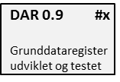 | En hovedleverance inden for Adresseprogrammet.
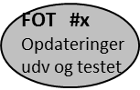 | En væsentlig ekstern hovedleverance som Adresseprogrammet er afhængig af. Af overskuelighedshensyn medtages kun de vigtigste.

Diagrammet viser udelukkende de vigtigste afhængigheder i Adresseprogrammet af hensyn til at give et samlet overblik over hovedleverancer. En række andre afhængigheder er ikke vist.

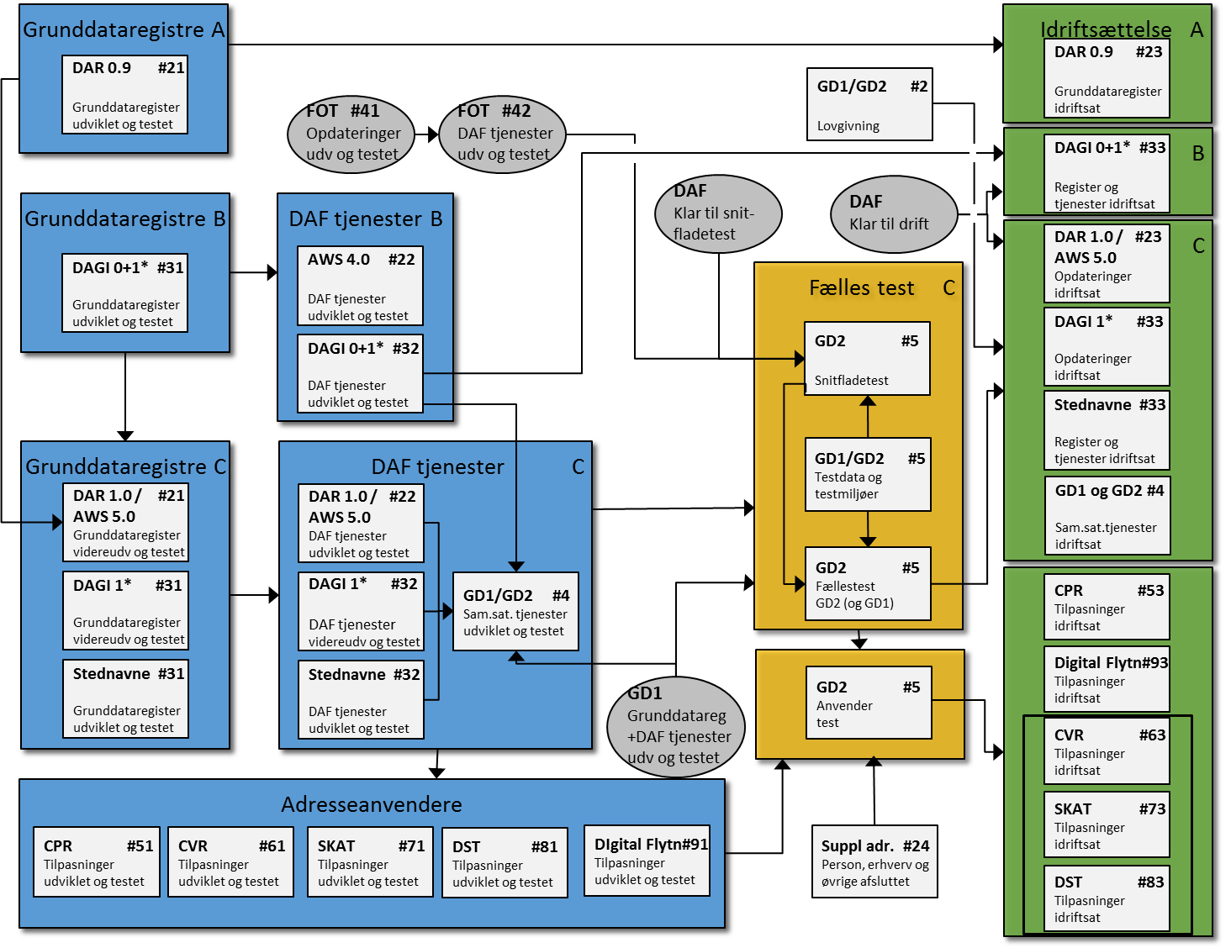
Figur 1. Afhængigheder mellem hovedprodukter i Adresseprogrammet.
I diagrammet angiver de blå områder, hovedleverancer som består i udvikling af it-systemer, de gule områder repræsenterer test-leverancer og de grønne områder repræsenterer idriftsættelser af grunddataregistre og anvendersystemer.

Hovedleverancen øverst til venstre, Grunddataregistre A, omfatter etableringen af DAR 0.9, der er resultatet af en teknisk opsplitning af det nuværende BBR 1.6 i en adressedel og en bygnings- og boligdel (BBR 1.7). Opsplitningen skal forberede det selvstændige udbud og udvikling af DAR 1.0, og er således en forudsætning for denne.

Diagrammet viser, i området DAF tjenester B, de to såkaldte ”referenceimplementeringer” af hhv. DAGI og AWS 4.0 på DAF.

Områderne Grunddataregistre C og DAF tjenester C angiver udviklingen hhv. færdiggørelsen af Adresseprogrammets tre grunddataregistre, DAR/AWS, DAGI og Danske Stednavne, og etableringen af de tre registre på DAF.

GD1 og GD2’s sammensatte tjenester er afhængige af at de tre grunddataregistre er på DAF, sammen med de øvrige DAF tjenester som Adresseprogrammet er afhængig af, primært GD1-tjenesterne og FOT-tjenesterne.

Ved snitfladetesten i området Fælles test skal de tre nye grunddataregistre være klar til at teste indbyrdes, hvilket betyder at de fornødne testmiljøer skal være på plads. Desuden er der eksterne afhængigheder til FOT tjenester, datafordeleren og GD1, der alle er parter i den indbyrdes snitfladetest.

Den efterfølgende fælles, tværgående test, både indenfor GD2 og i forhold til GD1, vil stille store krav til testmiljøer og fælles testdata. Alle parter skal dog ikke være færdige med at teste på samme tidspunkt, eksempelvis har DAGI og Stednavne kun afhængigheder til de øvrige registre i GD2, hvorimod DAR/AWS også har afhængigheder til GD1.

Før der kan idriftsættes nogen tjenester på datafordeleren, skal DAF (GD7) selvsagt være klar til drift.

Lovgivnngen skal træde i kraft samtidig med implementeringen af systemerne som vist i det grønne område Idriftsættelse A. Ikrafttrædelse af lovændringerne kan ske på forskellige tidspunkter tilpasset de forskellige systemers implementering. Der vil kun være et lovforslag, som til gengæld opsamler de nødvendige lovændringer for GD1 og GD2 i de forskellige love.

Fastsættelse af supplerende adresser være afsluttet, før anvendertesten påbegyndes på hhv. person- og virksomhedssiden. Alle adresseanvenderene skal ikke nødvendigvis begynde at teste samtidig. Eksempelvis kan CPR godt påbegynde anvendertesten før de øvrige. Erhvervsstyrelsens CVR, SKAT’s Erhvervssystem og Danmarks Statistiks Erhvervsstatistikregister er imidlertid afhængige af hinanden og skal etablere en koordineret idriftsættelsesplan.

CPR’s tilpasninger vil bl.a. omfatte at registreringen af vejnavne overflyttes fra CPR Vej til DAR, og at CPR skal anvende de autoritative adresser fra DAR, inklusive DAR’s oplysninger om adressernes beliggenhed i administrative inddelinger.

CPR er derfor afhængig af, at DAR er udviklet og testet, før CPR-tilpasningerne kan testes (anvendertest). En del af testen kan imidlertid godt forløbe parallelt. Overdragelsen af myndigheds- og systemansvaret for vejnavne, husnummerintervaller mv. skal foregå på én gang (1 dag).

Interim frem mod målarkitekturen

Overblik
Der er nogle nødvendige ”trædesten” frem mod Adresseprogrammets målarkitektur. Disse har været vurderet i forbindelse med udarbejdelsen af denne implementeringsplan, og dette har givet anledning til 3 ”interim trædesten” på vejen frem mod målarkitekturen:
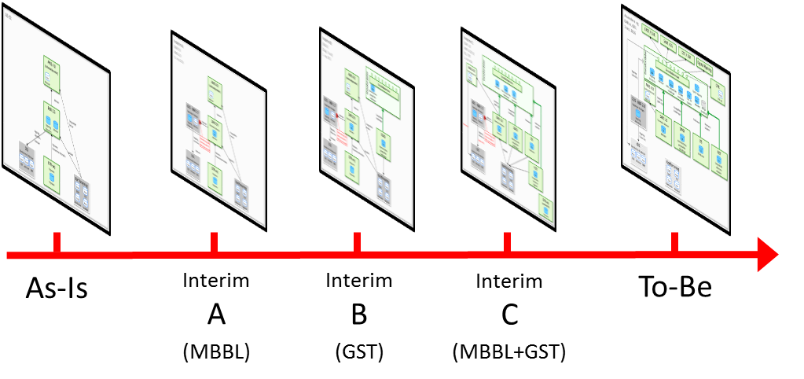

Figur 2. ”Interim trædesten” frem mod målarkitekturen for Adresseprogrammet.
Ændringen fra den nuværende ”As-is” situation frem til målarkitekturens ”To-be” situation gennemføres således i følgende tre trin:

- DAR 0.9 og AWS 4.0 idriftsættes
- DAGI er i drift på Datafordeleren (DAF)
- DAR 1.0, AWS 5.0, Danske Stednavne og FOT er på Datafordeleren (DAF)
TO-BE CPR, CVR og andre anvendere bruge adressedata fra Datafordeleren. DAR er tilpasset GD1

De enkelte interim situationer beskrives nærmere nedenfor. I den forbindelse anvendes følgende symboler til beskrivelse af dataindhold i et register:
Registrets data er autoritative grunddata for de pågældende informationer og udstilles som sådan på Datafordeleren.
Registrets data er autoritative data for de pågældende informationer men udstilles ikke som grunddata på Datafordeleren.
Registrets data er kopidata, som opdateres manuelt og/eller maskinelt med data fra et andet autoritativt register.

Interim A: DAR 0.9 og AWS 4.0

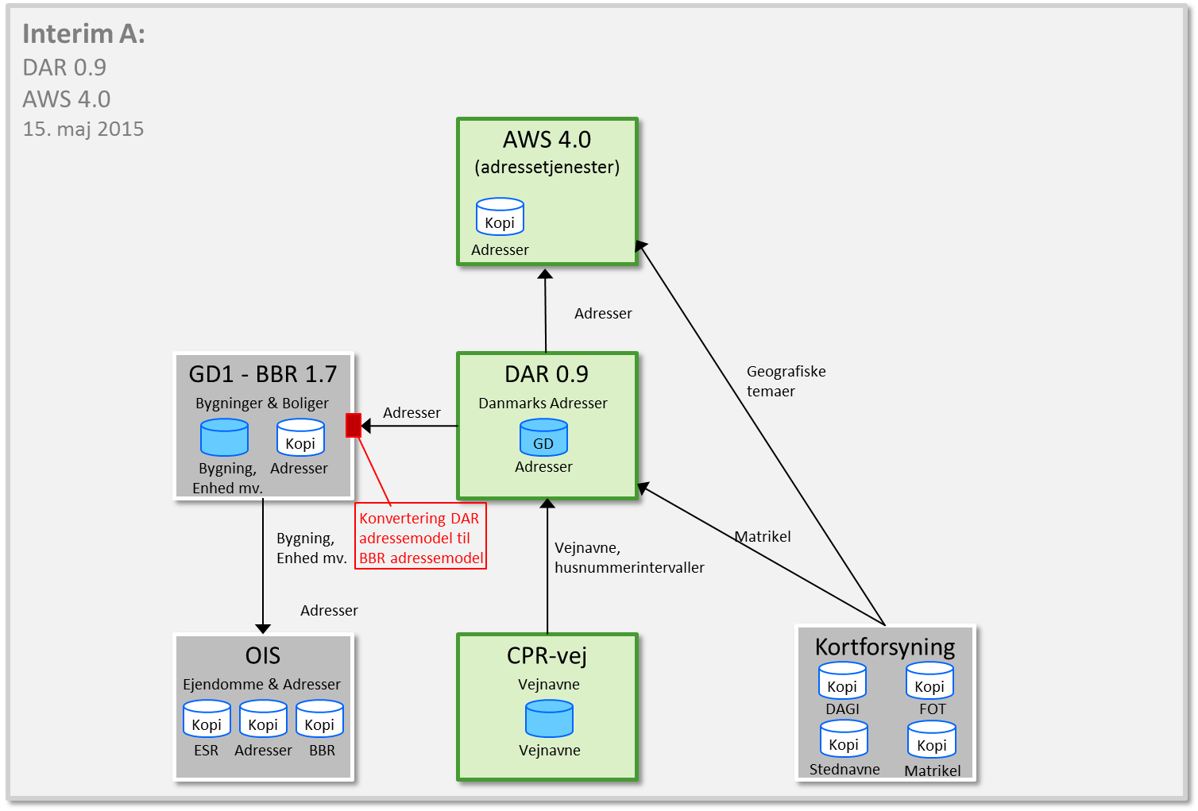
Figur 3. Hovedsystemer i interim A – DAR 0.9 og AWS 4.0.
I interim A er der gennemført en opsplitning af det nuværende BBR i en bygnings- og boligdel hhv. en adressedel således at GD1 og GD2 kan gennemføre en hensigtsmæssig udviklingsproces for hver af de to registre.
Opsplitningen indebærer, at registreringen af adresser flyttes fra det nuværende BBR til et selvstændigt adresseregister (DAR 0.9), som hører under Adresseprogrammet. Den kommunale adressemyndigheds registrering af adresser flyttes fra det nuværende BBR til DAR 0.9.
Samtidig implementeres en ny version af BBR (BBR 1.7). Adresserne i BBR 1.7 overføres som kopidata fra DAR 0.9 (hvor de fødes) og videregives til andre parter, bl.a. via OIS. Da DAR 0.9 og BBR 1.7 ikke benytter samme datamodel, vil der i overførslen ske en datakonvertering.
DAR 0.9 henter vejnavne og husnummerintervaller fra CPR-vej. Matrikeldata og geografiske temaer hentes fra Kortforsyningen.
Adresserne i DAR 0.9 udstilles i nuværende adressetjenester (AWS 4.0) herunder med nær realtidsopdatering, dvs. at data opdateres hver gang en sagsbehandler opretter, ændrer eller nedlægger en adresse. AWS 4.0 henter fortsat oplysninger om administrative inddelinger, ud over CPR Vej, fra Kortforsyningen.
For de direkte anvendere inden for GD2 har dette interimstep begrænsede konsekvenser, idet alle interfaces bevares som de er. Der er udelukkende tale om et teknisk interimstep, som har til formål at skabe grundlaget for de efterfølgende udbud af DAR og BBR.
For de nuværende eksterne anvendere af AWS 4.0, der har været i drift siden foråret 2014, vil ændringerne ligeledes være minimale.

Interim B: DAGI
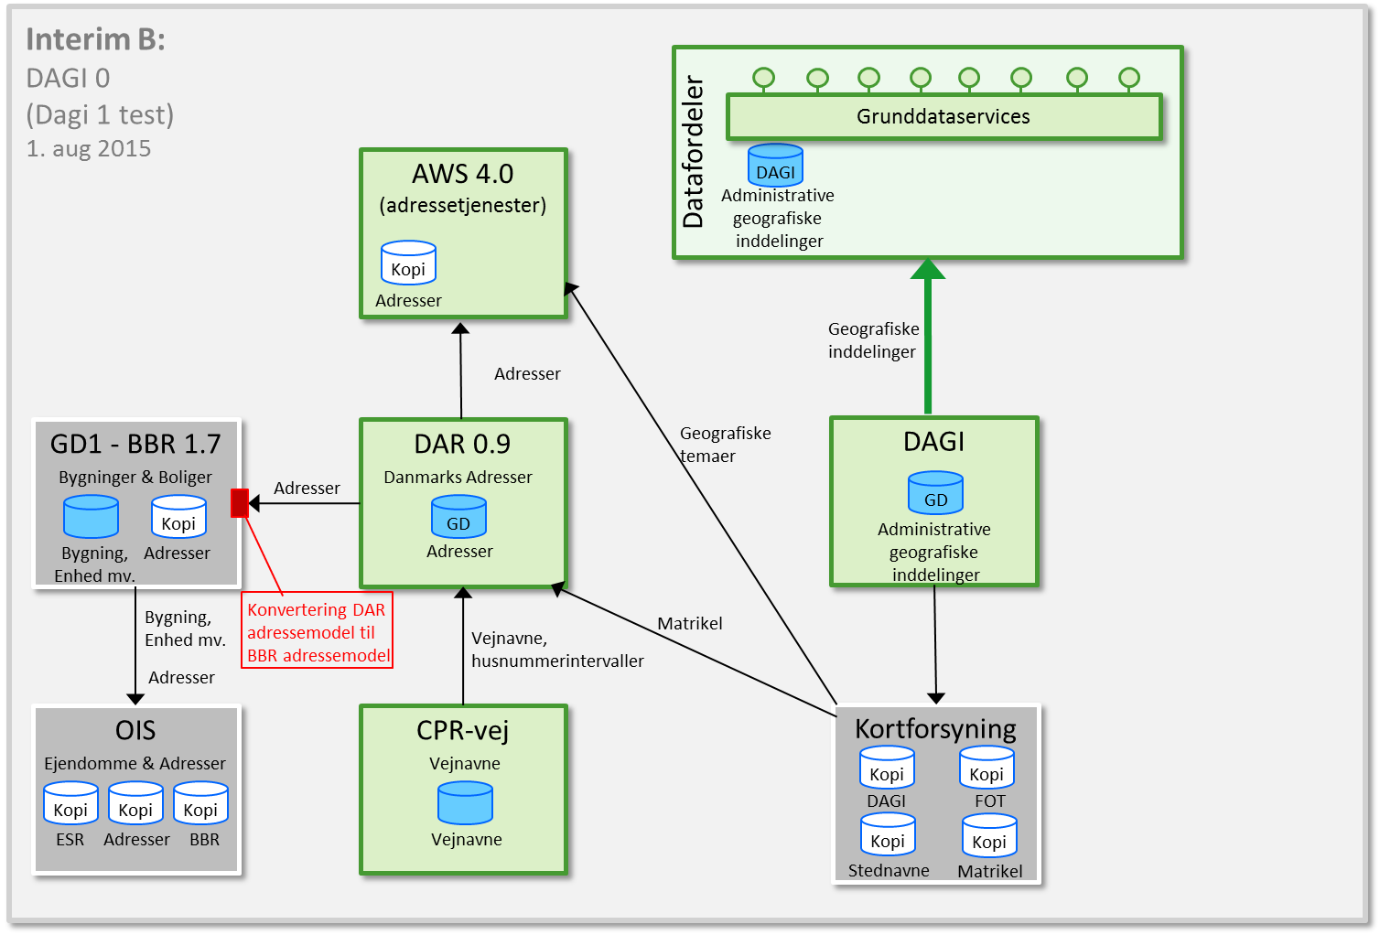

Figur 4. Hovedsystemer i interim B – DAGI.
I interim B er DAGI etableret som autoritativt register på Datafordeleren (DAF). Implementeringen indgår som en del af Datafordelerens såkaldte ”referenceimplementering”.
Det forudsættes at DAF-implementeringen omfatter de 7 originale DAGI 0-temaer (sogn, kommune, region, opstillingskreds, politikreds, retskreds, postnummer), og at implementeringen medtager hændelsesbeskeder. Desuden forventes det, at referenceimplementeringen kan medtage DAGI 1-temaerne i en ikke-autoritativ udgave (prototypedata e.lign.), dvs. afstemningsområder, supplerende bynavne og menighedsrådsvalgs-afstemningsområder.
Ud over udstillingen på DAF, udstilles DAGI fortsat på Kortforsyningen (som i dag), via GST’s Geodatabank.
DAF’s referenceimplementering omfatter tillige en delvis, teknisk implementering af AWS 4.0 i DAF’s testmiljøer. Dette vil ikke have betydning for brugerne, som fortsat vil have adgang til den nuværende AWS 4.0 platform, der løbende udvikles og forbedres, indtil AWS 5.0 kan sættes på DAF i forbindelse med det nye adresseregister (Interim C).

Interim C: DAR 1.0, AWS 5.0, Danske Stednavne og FOT
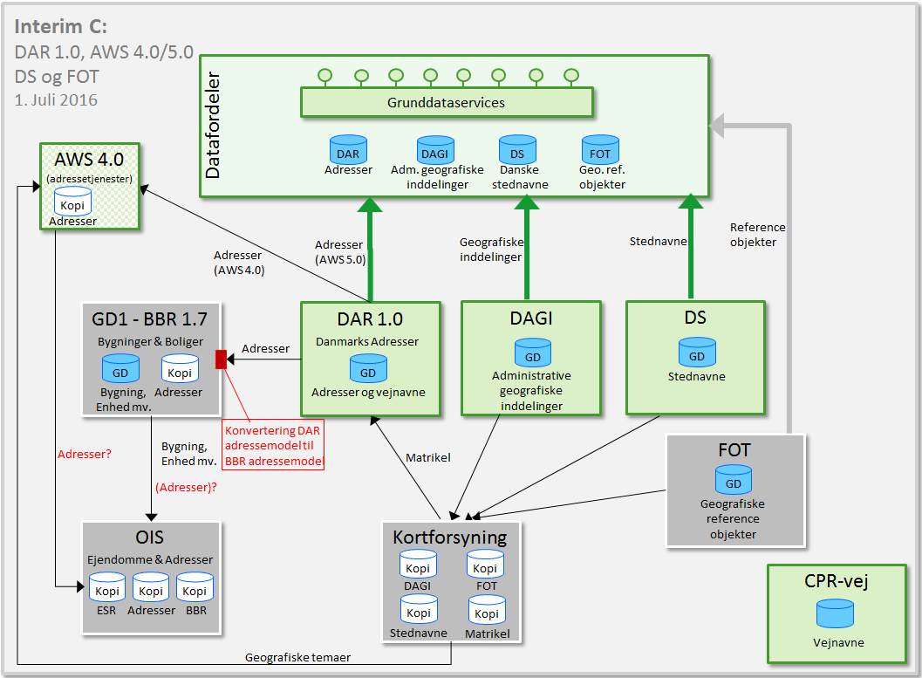

Figur 5. Hovedsystemer i interim C – DAR 1.0, AWS 5.0, DS og FOT.
I interim C er det nye adresseregister, DAR 1.0, etableret som autoritativt grunddataregister for Danmarks vejnavne og adresser.
Der er indgået en myndighedsaftale, som formelt forpligter datafordeler-myndigheden til at videregive adresseregisterets grunddata efter adressemyndighedens, dvs. MBBL’s anvisninger.
DAR’s vejnavne og adresser udstilles nu på Datafordeleren via AWS 5.0 services og hændelsesbeskeder, så alle brugere kan tilgå eller abonnere på registerets data via DAF. Af hensyn til eksisterende brugere udstilles data parallelt på AWS 4.0 platformen, i en overgangsperiode af mindst 1 års varighed.
Implementeringen af dette interimstep forudsætter, at DAGI er implementeret fuldt ud på DAF med både DAGI 0 og 1 temaer samt hændelsesbeskeder, dvs. inklusive de DAGI 1 temaer og -services som eventuelt manglede i interimstep B. DAR kan således ved en geografisk forespørgsel danne oplysningen om vejnavnes og adressers beliggenhed i administrative distrikter.
Implementeringen forudsætter ligeledes, at FOT er implementeret på DAF inklusive hændelsesbeskeder, så DAR kan anvende FOT’s vejmidte- og bygningsobjekter som reference for vejnavne og adresser.
I dette interimstep er Danske Stednavne (DS) ligeledes etableret i fuld skala inklusive hændelsesbeskeder. DS vil referere til de relevante dataobjekter fra hhv. FOT og DAR via Datafordeleren, når de skal stedfæstes.
Det forventes at de faktiske idriftsættelsestidspunkt for Danske Stednavne og FOT vil være tidligere end idriftsættelsen af DAGI, DAR 1.0 og AWS 5.0.
DAGI, FOT og Danske Stednavne vil, ud over udstillingen på DAF, tillige blive udstillet på Kortforsyningen, via GST’s Geodatabank.
BBR 1.7 har fortsat behov for adressedata, hvorfor overførslen og konverteringen af kopidata fra DAR 1.0 til BBR fortsætter.
I dette interimstep er registreringen af vejnavne overflyttet til DAR, så den manuelle ajourføring af CPR-vej principielt ville kunne afsluttes. For at opnå en grundig test af og sikkerhed for, at DAR og DAGI danner de grunddata og hændelsesbeskeder som CPR-systemet skal anvende, opretholdes kommunernes ajourføring af CPR-vej dog i en overgangsperiode frem til næste interimstep. Den nærmere praktiske løsning for denne ”paralleldrift” skal afklares, herunder om og i givet fald hvordan kommunerne berøres i perioden.
OIS kan nu begynde omlægning, så adressedata i stedet hentes fra med DAR/AWS som kilde i stedet for BBR.

TO-BE: Autoritative adresser i brug, DAR-integration af GD1
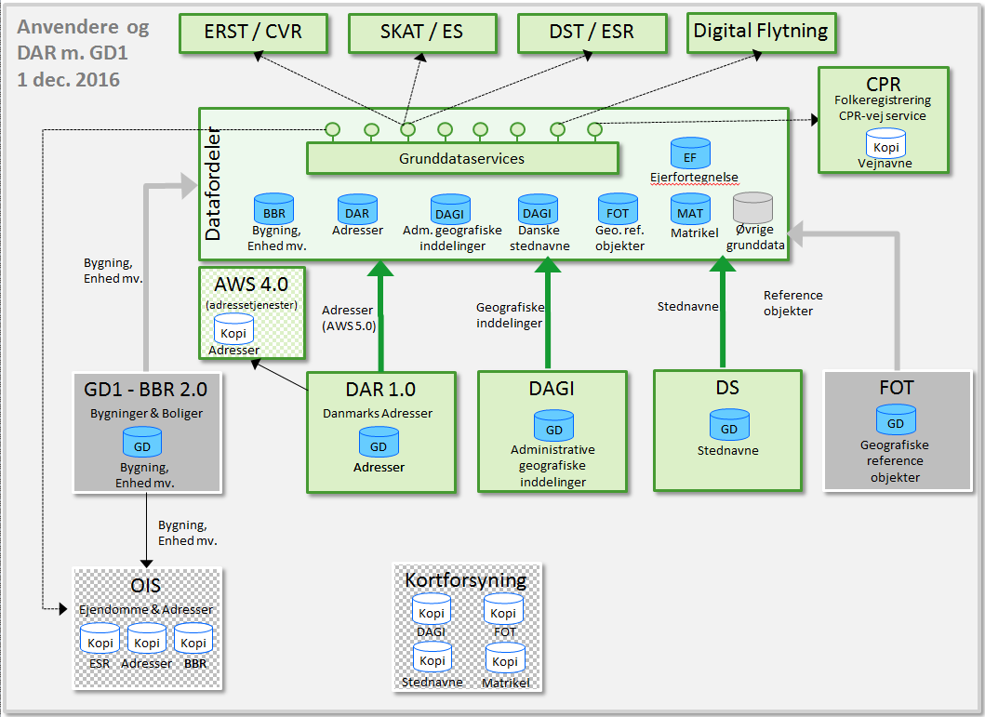

Figur 6. Hovedsystemer i TO-BE – Anvendere og DAR med BFE-nr.
I TO-BE situationen er DAR’s autoritative adresser taget i brug som grundlag for både folkeregistreringen og virksomhedsregistreringen.
CPR har taget DAR’s vejnavne og adresser i brug som grundlag for folkeregistreringen. CPR anvender desuden DAR’s oplysninger om vejnavnes og adresser beliggenhed i administrative distrikter til automatisk at danne de CPR-vej data, der som en overgangsordning i en længere årrække fortsat leveres til CPR’s brugere.
Paralleldriften og kommunernes ajourføring af CPR-vej er dermed afsluttet.
CVR, SKAT og DST har taget de autoritative adresser i brug som grundlag for virksomheds-registreringen. Det samme gælder GD1’s ejendomsregistre matriklen, BBR og ejerfortegnelsen som ligeledes anvender DAR’s autoritative adressegrundlag.
Al udstilling af DAR’s data og hændelsesbeskeder foregår via AWS 5.0 tjenesterne på Datafordeleren. AWS 4.0 tjenesterne opretholdes i en periode, af hensyn til brugerne.
I TO-BE situationen har GD1 etableret det nye samspil mellem ejendomsdataregistrene på Datafordeleren, og indført det nye BFE-nummer som fælles ejendomsreference. Samspillet omfatter ligeledes DAR, der har etableret integration til Matriklen, til BBR 2.0 og til Ejerfortegnelsen.
Samspillet mellem DAR og Matriklen samt BBR kan sikre en tidlig fastsættelse af adresser i forbindelse med udstykning og byggesager.
Øvrige grunddata f.eks. fra CPR og CVR i relation til adresseanvendelse er tilgængelige for DAR, via Datafordeleren.
OIS og Kortforsyningen er udenfor scope af GD2 og er derfor ikke en del af denne implementeringsplan.

Fælles implementeringsplan

Planens projekter
Adresseprogrammet består af en række projekter som varetages af de forskellige aftalepartnere, samt af en håndfuld fælles, tværgående projekter, der varetages på programniveau.

Nogle af programmets projekter kan karakteriseres som grunddataprojekter, idet de etablerer de egentlige grunddata, grunddataregistre og -tjenester som er fastlagt i delaftalen. Det drejer sig om de fem projekter vist herunder.
Grunddataprojekter:

Vejnavne og adresser (MBBL):
Adresseregister (DAR)
Adressetjenester (AWS)
Supplerende adresser

Stednavne (GST):
Danske Stednavne (DS)

Administrative inddelinger (GST):
Danmarks administrative, geografiske inddelinger (DAGI)
Figur 7. De tre grunddataområder, og fem grunddataprojekter som indgår i adresseprogrammet.

Andre af programmets projekter skal sikre, at programmets adressedata tages i anvendelse som fælles grundlag for folke- og virksomhedsregistrering mv. Det drejer sig om yderligere fem projekter, nemlig:
Anvendelse af autoritative adresser i CPR
Tilpasning af CPR til at tage de autoritative adresser i brug som grundlag for folkeregistreringen, samt udfasning af den manuelle opdatering af CPR’s vejregister som grundlag for at informationerne heri skal dannes i adresseregistret.
Anvendelse af autoritative adresser i CVR
Tilpasning af CVR til at tage de autoritative adresser i brug som grundlag for erhvervsregistreringen.
Anvendelse af autoritative adresser hos SKAT
Tilpasning af SKAT’s erhvervssystem til at tage de autoritative adresser i brug som grundlag for erhvervsregistreringen.
Anvendelse af autoritative adresser hos Danmarks Statistik
Tilpasning af Erhvervstatistikregistret hos Danmarks Statistik til at tage de autoritative adresser i brug som grundlag for registreringen.
Opdatering af Digital Flytteløsning hos KL/KOMBIT
Opgradering af den digitale flytteløsning til at tage de autoritative adresser i brug som grundlag for borgernes selvbetjening ved indberetning af flyttemeddelelser til folkeregisteret.

Hertil kommer et antal fælles, tværgående projekter, som skal sikre koordinering og implementering af fælles opgaver inden for lovgivning, øvrig forretningsmæssig tværgående koordinering, sammenstillede services samt test og kvalitetssikring. De tværgående projekter koordinerer både tværgående aktiviteter internt i GD2, på tværs i GD1 og GD2 og på tværs i forhold til øvrige delprogrammer og aktører.

Implementeringsplanens struktur
Implementeringsplanen opbygges af tre hovedelementer:
- Kalendermæssig placering af de ovenfor nævnte projekter.
- Styringsaktiviteter på delprogramniveau.
- En række fælles milepæle på tværs af de enkelte projekter.

Hovedmilepæle på delprogramniveau er overordnede beslutningspunkter, hvor delprogrammets fremdrift ud fra foreliggende produkter kan vurderes på tværs af de enkelte projekter i delprogrammet. Til hver hovedmilepæl er defineret de produkter, der skal foreligge i en given kvalitet. Hovedmilepælene sammenkæder forventede foreliggende produkter, kvaliteten af disse samt den kalendermæssige placering heraf. Derfor er veldefinerede hovedmilepæle væsentlige i måling af delprogrammets samlede fremdrift.

Passage af en hovedmilepæl rapporteres til og behandles i delprogrammets styregruppe.

Udover implementeringsplanens hovedmilepæle vil der i forhold til de enkelte projekter være tale om minimum to detaljeringsniveauer:
- Detaljerede milepæle og arbejdspakker af interesse for delprogrammet – dels for at kunne følge op på fremdriften på delprogramniveau, dels for at kunne skabe overblik over de tværgående sammenhænge mellem de enkelte projekter og dertil hørende produkter/leverancer.
Disse arbejdspakker og milepæle er indlagt i delprogrammets MS Project plan med de relevante afhængigheder og tidsmæssige udstrækninger. Hovedelementer herfra er gengivet i kapitel 5 i forbindelse med en beskrivelse af de enkelte projekter.
- Detaljerede milepæle og arbejdspakker af intern interesse for det enkelte projekt.
De enkelte projekter vil – udover de fælles på delprogramniveau - have behov for en række interne milepæle og arbejdspakker til styring af fremdriften i projektet.
Disse milepæle og arbejdspakker er overladt til den enkelte aftalepartner og derfor ikke medtaget i den fælles implementeringsplan.

Overblik over implementeringsplanen
Implementeringsplanen er på delprogramniveau opbygget af en række projektaktiviteter og milepæle.

Som en naturlig konsekvens af de gensidige afhængigheder mellem de forskellige grunddataregistre, er der også stor parallelitet omkring udvikling/tilretning af disse systemer, både ift. afstemning af kravspecifikationer og snitfladespecifikationer og ift. tværgående test.
Grunddatasystemerne skal testes i en sammenhængende kontekst, der omfatter tjenester på Datafordeleren – uanset om de enkelte systemer idriftsættes forskudt eller samlet.
Hovedtidsplanen er grafisk illustreret i nedenstående figur:
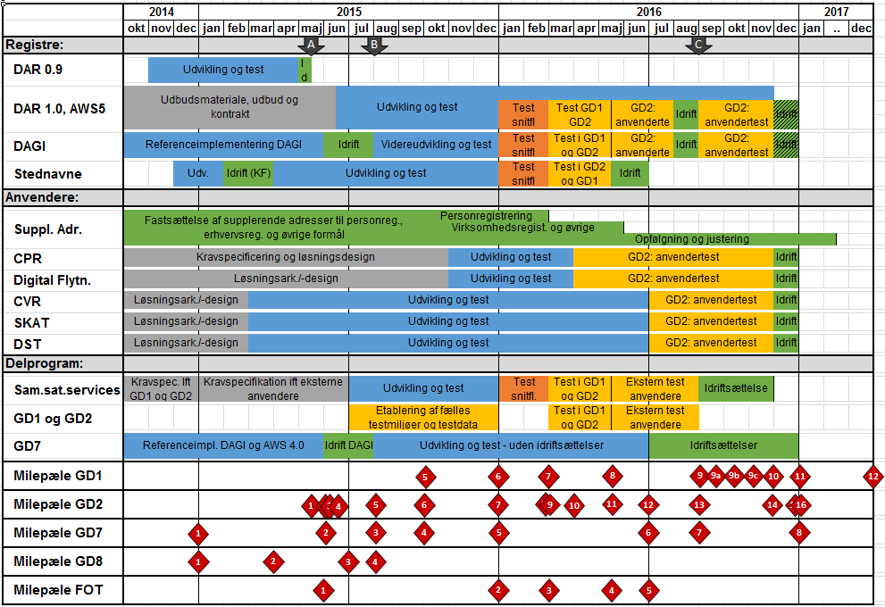
Figur 8. Overblik over delprogrammets implementeringsplan og fælles milepæle.

Pilene A, B og C afspejler de tre interim-steps som er beskrevet i forrige kapitel.

I denne hovedtidsplan er der indbygget en tidsmæssig tolerance i relation til grunddataregistrene set i forhold til idriftsættelse:

- Den fælles test i GD1 og GD2 forventes afsluttet medio maj 2016, mens idriftsættelsen af DAGI og DAR 1.0/AWS 5.0 er planlagt til primo september 2016.
Dette giver en kalendertolerance på 2 ½ måned, hvoraf juli måned dog er sommerferieperiode. Den reelle tolerance er derfor 1 ½ måned. I perioden foretages fælles test med anvendere, først og fremmest CPR-systemet. Anvendertesten er ikke en direkte forudsætning for at idriftsætte de to grunddataregistre, men på den anden side er det en vigtig aktivitet, som ikke var tidssat i den oprindelige plan. Hvis der findes alvorlige fejl kan dette få tidsmæssige konsekvenser.

Eksterne milepæle
Hovedmilepæle uden for adresseprogrammet – konkret hovedmilepæle i ejendomsdata-programmet (GD1), Datafordeler projektet (GD7), Arkitekturstyring (GD8) og FOT er væsentlige for den samlede implementeringsplan. Det drejer sig om følgende hovedmilepæle:

GD1 | Ejendomsdataprogrammet (jf. GD1 – Implementeringsplan for detaljeret beskrivelse)  Milepæle med relevans for Adresseprogrammet:
 | M 5 | Dataleveranceaftaler indgået
 | M 6 | Grunddatasystemer klar til snitflade test
 | M 7 | Snitflader godkendt
 | M 8 | Sammenhængende test i GD1/GD2 godkendt
 | M 9a | Matriklen (SFE) implementeret
 | M 9b | Matriklen (Ejerlejligheder) implementeret
 | M 9c | Ejerfortegnelse implementeret
 | M 9d | Matriklen (BPFG) og BBR 2.0 implementeret
 | M 10 | GD1 implementeret
 | M 11 | Paralleldrift starter
 | M 12 | Paralleldrift slut
GD7 | Datafordeler projektet  Milepæle med relevans for Adresseprogrammet:
 | Milepæl 1: | Skabeloner og specifikationskrav fastlagt.  DAF krav til hvorledes tjenestespecifikationer, transformationsregler mv. er fastlagt, så GD1 og GD2 projekterne kan påbegynde specifikationen.
 | Milepæl 2: | Dataleveranceaftale ift. Stednavne og FOT indgået.  Tjenester mv. specificeret, og der er indgået en Dataleveranceaftale ift. Stednavne.
 | Milepæl 3: | Referenceimplementering gennemført.  Registerplatform og Geodataplatform er etableret, så GD1 og GD2 projekterne kan igangsætte deres udvikling af tjenester mv. på Datafordeleren.  Anvendere kan nu i produktion hente administrative geografiske inddelinger (DAGI) via Datafordeleren.
 | Milepæl 4: | Dataleveranceaftaler ift. DAR/AWS og ændringsanmodning på resterende DAGI 1 temaer indgået.  Tjenester mv. specificeret og der er indgået en Dataleveranceaftale ift. projekterne DAR/AWS og ændringsanmodning ift. de resterende DAGI 1-temaer.
 | Milepæl 5: | Tjenester til fælles brug for GD1 og GD2 grunddataregistre klarmeldt.  De specificerede tjenester er udviklet og testet af DAF leverandør klar til brug i fælles snitfladetest i GD1 og GD2.
 | Milepæl 6: | Stednavne og FOT idriftsat på Datafordeleren.  GD1 og GD2 registre og andre anvendere kan nu i produktion hente danske stednavne via Datafordeleren.
 | Milepæl 7: | Idriftsættelse af DAR 1.0, AWS 5.0 og DAGI (tilføjelser) på Datafordeleren  GD1 og GD2 registrene og andre anvendere kan nu i produktion hente adresser og geografiske inddelinger (DAGI 0+1 temaer) via Datafordeleren til brug i egne løsninger.
 | Milepæl 8: | Rettelser til DAR 1.0, AWS 5.0 og DAGI tjenester idriftsat på Datafordeleren  Såfremt anvendertesten har resulteret i rettelser af GD2 tjenester, er de nu tilgængelige på Datafordeleren.

GD8 | Arkitekturstyring:
 | Milepæl 1: | Modelleringsregler, skabeloner mv. fastlagt.  De modelleringsregler, som projekterne skal efterleve, er fastlagt.  Desuden er skabeloner (fx ift. beskedformat) samt klassifikationer mv., som projekterne skal anvende, ligeledes fastlagt.
 | Milepæl 2: | Governance omkring sikkerhedsmodel fastlagt.  Sikkerhedsroller mv., som skal anvendes i et federeret grunddata setup, er fastlagt, og der er etableret en governance struktur hertil.
 | Milepæl 3: | Sikkerhedsmodel omkring NemID mv. etableret i testmiljø.  De enkelte grunddatasystemer kan anvende denne og dermed udvikle og teste deres sikkerhedsløsninger baseret på tilhørende tokens mv.
 | Milepæl 4: | Sikkerhedsmodel implementeret i produktionsmiljø.  Sikkerhedsmodellen skal være implementeret senest samtidig med at GD1 og GD2 systemer påbegynder implementering.
FOT:
 | Milepæl 1: | Dataleveranceaftale ift. FOT data indgået.  Tjenester mv. specificeret og der er indgået en Dataleveranceaftale ift. FOT tjenester på Datafordeleren.
 | Milepæl 2: | FOT klar til snitfladetest på Datafordeleren  De specificerede FOT tjenester er udviklet og testet af DAF leverandør og FOT klar til brug i snitfladetest i GD2.
 | Milepæl 3: | FOT snitflader godkendt af GD2 (ift. DAR/AWS)  Alle snitflader ift. FOT testet og godkendt af Registeransvarlige med ”live-integrationer”
 | Milepæl 4: | FOT tværgående end-to-end test på DAF godkendt
 |  | Godkendt testrapport.
 | Milepæl 5: | DAF-tjenester ift FOT idriftsat.  De specificerede og testede tjenester ift. FOT data idriftsat, så GD2 (DAR/AWS) kan gøre brug af disse.

Implementeringsplanens faser
Implementeringsplanen er opbygget af nedenstående hovedfaser:
Fase A | Kravspecificering og udbud
Hovedfokus i denne fase er dels med udgangspunkt i grunddataregistrenes løsningsarkitektur at få udarbejdet en kravspecifikation og evt. dertil hørende udbudsmateriale, dels på at få gennemført udbudsprocessen med prækvalificering, tilbudsgivning, evaluering af de modtagne tilbud samt kontraktindgåelse.
Et vigtigt element i disse udbud er leverancesikkerhed – dvs. sikkerhed for at de aftalte deadlines kan overholdes, således programmet som helhed ikke forsinkes.
Fase B | Udvikling og test
Når der er valgt en leverandør er en af de første aktiviteter hos denne udarbejdelse af en løsningsdesign for det pågældende område. Hovedformålet hermed er at kunne sikre størst mulig parallelitet i udviklingen af de forskellige løsningskomponenter.
Fasen omfatter derudover udviklingsprocessen hos den valgte leverandør inkl. intern test hos leverandøren og funktionstest mv. hos kunden. Mange snitflader vil i denne fase blive testet via ”stubbe” og ”drivere”, fordi udviklingen foregår parallelt i grunddataregistrene.
I denne periode specificeres tjenester mv. ift. Datafordeleren, der indgås dataleveranceaftaler og de forskellige tjenester mv. udvikles og testes.
Fase C | Snitfladetest
I denne fase er der fokus på at få testet de forskellige snitflader mellem grunddataregistre og/eller Datafordeler tjenester. Dette gøres ved at udskifte de forskellige ”stubbe” en-for-en for derigennem at sikre, at den enkelte snitflade også fungerer teknisk og forretningsmæssigt korrekt som ”live integration”.
Grunddataregistre vil stadig have noget udvikling i denne fase, men det er ift. interne registerforhold, som ikke påvirker snitflader mv. i GD2.
Fase D | Tværgående test
 | Tværgående test på tværs af GD1, GD2 og GD7 omfattende scenarier dækkende få systemer og end-to-end scenarier med en samlet tværgående test.
Fase E | Implementering
 | Idriftsættelse af de forskellige grunddataregistre i GD2 både selve registret og dets udstilling af tjenester på Datafordeleren.

Implementeringsplanens milepæle
Nedenfor er de enkelte milepæle i implementeringsplanen opstillet pr. register samt øvrige. En uddybning af milepælene er præsenteret efterfølgende.

DAR og AWS:
# | Milepæl | Dato
1 | DAR 0.9 og AWS 4.0 idriftsat | 15-05-2015
4 | DAR 1.0 kontrakt indgået med leverandør (udbud) | 10-06-2015
6 | DAR 1.0 og AWS 5.0 Dataleveranceaftale indgået med DAF-operatør og DAF-leverandør | 01-10-2015
7 | DAR 1.0 og AWS 5.0 klar til snitfladetest på DAF | 01-01-2016
8 | DAR 1.0 og AWS 5.0 snitflader godkendt af GD2 (ift. DAGI, DS, FOT og GD1) | 01-03-2016
11 | DAR 1.0 og AWS 5.0 tværgående end-to-end test på DAF ift. DAGI, DS, FOT og GD1 godkendt | 15-05-2016
13b | DAR 1.0 og AWS 5.0 idriftsat på DAF | 01-09-2016
14 | DAR 1.0 og AWS 5.0 anvendertest end-to-end i forhold til CPR m.fl. godkendt | 01-12-2016
15 | DAR 1.0 og AWS 5.0 eventuelle rettelser idriftsat | 01-01-2017

DAGI:
# | Milepæl | Dato
3 | DAGI ændringsanmodning til DAF om at endelige DAGI 1 temaer/services medtages i DAF | 01-06-2015
5 | Referenceimplementering af DAGI inkl. hændelser (DAGI 0 prod.data og DAGI 1 testdata) i drift | 01-08-2015
7 | DAGI 0+1 klar til snitfladetest på DAF | 01-01-2016
8 | DAGI snitflader på DAF med hændelser og DAGI 0+1 temaer godkendt af GD2 | 01-03-2016
11 | DAGI 0+1 tværgående end-to-end test på DAF ift. DAR/AWS godkendt | 15-05-2016
13b | DAGI 0+1 idriftsat på DAF med hændelser | 01-09-2016
14 | DAGI 0+1 Anvendertest end-to-end i forhold til DAR/AWS og CPR m.fl. godkendt | 01-12-2016
15 | DAGI eventuelle rettelser idriftsat | 01-01-2017

Stednavne:
# | Milepæl | Dato
2 | DS Dataleveranceaftale indgået med DAF-operatør og DAF-leverandør | 01-06-2015
7 | DS klar til snitfladetest på DAF | 01-01-2016
8 | DS snitflader godkendt af GD2 (DAR/AWS) | 01-03-2016
11 | DS tværgående end-to-end test på DAF ift. DAR/AWS godkendt | 15-05-2016
13a | DS idriftsat på DAF | 01-07-2016

Øvrige:
# | Milepæl | Dato
9 | Supplering af adresser til person, erhverv og øvrige godkendt | 01-03-2016
10 | CPR og Digital flytteløsning klar til anvendertest | 01-04-2016
12 | CVR, SKAT og DST klar til anvendertest | 01-07-2016
14 | CPR, CVR, SKAT, DST og Digital Flytteløsning anvendertest godkendt | 01-12-2016
16 | CPR, CVR, SKAT, DST og Digital Flytteløsning opdateret med anvendelse af autoritative adresser | 01-01-2017

Uddybning af milepæle:
M 1 | DAR 0.9 og AWS 4.0 idriftsat | 15-05-2015
Registret loadet med produktionsdata og der er åbnet for
anvendelse både internt og eksternt.
M 2 | Stednavnes dataleveranceaftale indgået med DAF-operatør og DAF-leverandør | 01-06-2015
 | Dataleveranceaftale indgået med DAF-leverandør (og DAF-operatør) på baggrund af Datamodeller, transformationsregler, tjeneste-specifikationer, prøvedata mv.
M 3 | DAGI ændringsanmodning aftalt med DAF-operatør og DAF-leverandør | 01-06-2015
 | Ændringsanmodning om endelige DAGI 1 temaer/services medtages i DAF aftalt med DAF-leverandør (og DAF-operatør)
M 4 | DAR 1.0 kontrakt indgået med leverandør | 10-06-2016
 | Udbudsprocessen er afsluttet og valg af leverandør er godkendt af styregruppen for BBR
M 5 | Referenceimplementering af DAGI inkl. hændelser (DAGI 0 prod.data og DAGI 1 testdata) i drift | 01-08-2015
DAGI idriftsat i registret.
- Registret loadet med produktionsdata og der er åbnet for
anvendelse både internt og eksternt.
DAGIs DAF-tjenester implementeret.
- Datafordeleren loadet med produktionsdata fra grunddataregistret og der er åbnet for adgang til de tilhørende tjenester.
M 6 | DAR 1.0 og AWS 5.0 Dataleveranceaftale indgået med DAF-operatør og DAF-leverandør | 01-10-2015
Dataleveranceaftale indgået med DAF-leverandør på baggrund af
Datamodeller, transformationsregler, tjenestespecifikationer, prøvedata mv.
M 7 | DAGI, Stednavne, DAR, AWS, FOT, GD1 og DAF klar til snitflade test | 01-01-2016
 | Fælles testmiljøer etableret
Testmiljøer til brug for tværgående test mellem to eller flere registre
etableret – herunder testmiljøer på Datafordeleren.
DAGI, Stednavne, DAR 1.0, AWS 5.0 testet internt
- Udvikling og test gennemført internt i projektet.
- Systemerne klargjort til snitfladetest.
 | DAGI, Stednavne, DAR 1.0, AWS 5.0’s DAF-tjenester udviklet, testet og godkendt af Registeransvarlige.
M 8 | DAGI, Stednavne, DAR, AWS, FOT og GD1 snitflader godkendt af GD2 | 01-03-2016
 | Alle snitflader mellem DAGI, Stednavne, DAR 1.0, AWS 5.0, FOT og GD1 testet og godkendt af Registeransvarlige med ”live-integrationer”
M 9a | Supplering af adresser til personregistrering gennemført | 01-03-2016
M 9b | Supplering af adresser til erhvervsregistrering og øvrige gennemført | 01-06-2016
M 10 | CPR og Digital flytning klar til anvendertest | 01-04-2016
 | Fælles testmiljøer etableret
 | Testmiljøer til brug for tværgående anvendertest etableret – herunder testmiljøer på Datafordeleren.
CPR og Digital flytning testet internt
- Udvikling og test gennemført internt i projektet.
System klargjort til tværgående anvendertest.
M 11 | DAGI, Stednavne, DAR, AWS, FOT og GD1 tværgående end-to-end test på DAF godkendt | 15-05-2016
 | Godkendte testrapporter relation til de enkelte registre, de sammensatte services og delprogrammet som helhed.
M 12 | CVR, SKAT og DST klar til anvendertest | 01-07-2016
 | Fælles testmiljøer etableret
 | Testmiljøer til brug for tværgående anvendertest etableret – herunder testmiljøer på Datafordeleren.
CVR, SKAT og DST testet internt
- Udvikling og test gennemført internt i projektet.
Systemerne klargjort til tværgående anvendertest.
M 13 | DAGI, Stednavne, DAR og AWS idriftsat | 01-09-2016
DAGI, Stednavne, DAR, AWS idriftsat i registret.
- Registrene Stednavne, DAR/AWS loadet med produktionsdata og der er åbnet for anvendelse både internt og eksternt.
- Eventuelle DAGI rettelser idriftsat i registret
DAGI, Stednavne, DAR, AWS’s DAF-tjenester implementeret.
- Datafordeleren loadet med produktionsdata fra grunddataregistrene Stednavne, DAR/AWS og der er åbnet for adgang til de tilhørende tjenester.
- Eventuelle rettelser af DAGI tjenester implementeret
M 14 | CPR, CVR, SKAT, DST og Digital Flytteløsning anvendertest godkendt | 01-12-2016
 | Godkendte testrapporter relation til de enkelte anvendere.
Godkendt testrapport i relation til delprogrammet som helhed.
Test i adresseprogrammet på tværs af grunddatasystemer og anvendersystemer i GD2 gennemført med tilfredsstillende resultat.
M 15 | DAGI, DAR 1.0 og AWS 5.0 eventuelle rettelser idriftsat | 01-01-2017
 | Eventuelle DAGI rettelser idriftsat i registret og ændringer til DAF-tjenester implementeret
M 16 | CPR, CVR, SKAT, DST og Digital Flytteløsning opdateret med anvendelse af autoritative adresser | 01-01-2017
Opdateringerne til CPR, CVR, SKAT, DST, Digital Flytteløsning idriftsat
- Evt. dataopgradering
- Anvendelse af adresser
- Evt. udstilling

Kritiske veje i implementeringsplanen
Kritiske veje ift. implementeringsplanen vil i den løbende opfølgning på fremdriften blive analyseret vha. implementeringsplanens MS Project plan. Heri vil afhængigheder mellem milepæle i projekternes arbejdspakker samt afhængigheder til eksterne milepæle være opsat, så værktøjet kan bruges til løbende at analysere fremdrift (og manglende fremdrift) i relation til konsekvenser for det samlede Adresseprogram.

Implementeringsplanens nuværende kritiske veje kan som konsekvens heraf udvikle sig, efterhånden som de forskellige produkter etableres.
I forhold til hovedtidsplanen er der på nuværende tidspunkt konstateret følgende kritiske afhængigheder, som kræver delprogrammets helt særlige opmærksomhed:

DAR 0.9 idriftsat før kontrakt med leverandør om DAR 1.0
- DAR 0.9 skal være idriftsat, før kontrakten med leverandøren i forbindelse med udbuddet af DAR 1.0 kan underskrives.

Kontrakt med leverandør om DAR 1.0 før løsningsdesign - og løsningsdesign før DAF dataleveranceaftale
- Kontrakten om udviklingen af DAR 1.0 skal være indgået med leverandør rettidigt, idet DAR’s løsningsdesign en forudsætning for, at Dataleveranceaftalen for DAR 1.0 / AWS 5.0 kan indgås med DAF.

Dataleveranceaftaler før anvenderudvikling
- Udstilllingsmodel og tjenester (del af dataleveranceaftalen) skal være specificeret for DAR og DAGI, før anvenderne, herunder især CPR, CVR, SKAT og DST kan påbegynde udvikling af deres systemændringer.

Dataleveranceaftaler og ændringsanmodning samt udvikling og intern test før snitfladetest
- Dataleveranceaftalerne for alle registrene skal være indgået før leverandøren af Datafordeleren kan påbegynde udviklingen af tjenester.
- Referenceimplementeringen af DAGI skal indeholde flest mulige DAGI 1 temaer og skal medtage hændelsesbeskeder. For de resterende DAGI 1 temaer skal der være indgået en ændringsanmodning med DAF leverandøren. I denne ændringsanmodning skal der være en aftale om snitfladetest samtidig med de øvrige i Adresseprogrammet.
- Snitfladetesten er en anden kritisk afhængighed, her skal både DAR 1.0 / AWS 5.0, DAGI 0+1, FOT, Datafordeleren og Ejendomsdataprogrammet være klar til test samtidig.

Snitfladetest (og fælles tværgående test i GD1 og GD2) før anvendertest
- Adresseprogrammets anvendertest kan først påbegyndes, når den fælles snitfladetest er afsluttet, og den fælles tværgående test i Adresseprogrammet er i gang.

Idriftsættelser forudsætter lovændringer
- Lovændringerne med fastlæggelse af ressortansvar mv. skal træde i kraft samtidig med idriftsættelsen af systemerne (interim C).

Væsentlige risici ift. Implementeringsplanen
I forbindelse med arbejdet med implementeringsplanen er der identificeret en række risici i relation til planen og den deri specificerede implementering af adresseprogrammets leverancer. De væsentligste af disse er angivet nedenfor:

- Store indbyrdes afhængigheder mellem samarbejdende grunddataregistre.
Både internt i GD2 (fx DAR 1.0 ift. DAGI og FOT samt imellem SKAT, ERST og Danmarks Statistik) og i forhold til GD1 (primært til BBR og Matriklens Udvidelse) er der mange afhængigheder og integrationer – både direkte mellem registrene og ift. de udstillede DAF-tjenester.
Der en stor risiko for en forsinkelse i et af elementerne, der som konsekvens heraf vil kunne medføre forsinkelser for hele delprogrammet.
Tiltag:
I de forskellige udbud skal ”leverancesikkerhed” prioriteres højt som tildelingskriterie.
Derudover fokuseres udviklingen på tidlig udvikling af den del af løsningen, som har snitflader til andre løsninger, hvorimod rent interne elementer om nødvendigt tages senere i udviklingsforløbet.
Indbygget tolerance i implementeringsplanen. Etablere et programklima, hvor parterne har givet hinanden ”Håndslag” på fælles opgave og ansvar.
Fælles idriftsættelsesplan og aftaler mellem ERST, SKAT og Danmarks Statistik. GD2 skal sikre ledelsesmæssig opbakning.
Forretningsmæssig tværgående koordination på delprogramniveau
- Snitfladespecifikationer, dataleveranceaftaler, ændringsanmodninger mv. forsinkes.
Parallel udvikling af de forskellige grunddatasystemer mv. forudsætter, at de konkrete snitflader skal aftales tidligt i udviklingsforløbet.
Tiltag:
Hos de forskellige leverandører skal et tidligt løsningsdesign prioriteres højt, så dataleveranceaftaler og aftaler om andre snitflader kan etableres tidligst muligt.
- Forsinket opsplitning af BBR i DAR 0.9 og BBR 1.7.
Det er helt afgørende for de efterfølgende udbud af hhv. BBR 2.0 og DAR 1.0, at opsplitningen af BBR gennemføres rettidigt, dvs. senest maj 2015. En forsinkelse vil forsinke udbuddet af DAR 1.0 / AWS 5.0 og dermed også mulighed for en fælles test fra 1.1.2016.
Tiltag:
GD2, BBR og DAR/AWS projektet holder stort fokus på at KMD leverer denne opsplitning til tiden.
- Forudsætninger på tværs af grunddataprogrammets delprogrammer holder ikke.
Der er mange afhængigheder mellem GD2 og de øvrige delprogrammer – primært GD1, GD7, GD8 og FOT. Eksempler er implementeringen af en fælles sikkerhedsmodel og de forskellige leverancer til og fra DAF.
Der er en risiko for, at et delprogram ikke leverer rettidigt ift. forventninger i GD2 hhv. at GD2 ikke leverer rettidigt ift. forventninger hos andre.
Tiltag:
Grunddataprogrammet som helhed sikrer fokus og opfølgning på disse afhængigheder.
De enkelte afhængigheder konkretiseres i klare aftaler mellem de berørte parter.
GD2’s afhængigheder til andre indlægges som eksterne milepæle i GD2’s MS Project plan, og der følges op på disse milepæle efter samme model som de interne milepæle.
- Beskedfordeler ikke klar rettidigt.
Beskedfordeleren er en udløst option i DAF-udbuddet, men der mangler en mere præcis kommunikation af, hvad der leveres til GD1 og GD2 sammen med referenceimplementeringen. Er denne ikke funktionsdygtig ift. det forretningsmæssige behov, vil det forsinke udviklingen og dermed også implementeringen.
Tiltag:
Beskedfordeler etableres som aftalt i overensstemmelse med EDA referencearkitekturen, og der aftales en proces, hvor GD1/GD2 løbende inddrages. I regi af GD8 og arkitekturforum besluttes det, om GD1 og GD2 kan overgå fra EDA 0.4 til EDA 0.9.
- Tilbageløb ifm. fejl i specifikationer og/eller leverancer af DAF-tjenester.
DAF har stort fokus på den tekniske infrastruktur, mens GD1/GD2 har stort fokus på det forretningsmæssige indhold. De specifikationer, der skal leveres som grundlag for en dataleveranceaftale, er på mange områder af en mere teknisk karakter men skal specificeres af GD1/GD2. Dette medfører en risiko for misforstået kommunikation af det faktiske behov for DAF-tjenester.
Tiltag:
Etablering af et tæt samarbejde mellem GD1/GD2 og DAF-operatør ifm. specifikationen af de enkelte tjenester mv. Dvs. sikring af at det forretningsmæssige behov er kommunikeret korrekt rent teknisk i de enkelte specifikationer.
Inddragelse af GD1/GD2 i udviklingen hos DAF-leverandøren, så evt. misforståelser kan blive rettet op tidligt i forløbet.
- Manglende myndighedsaftaler mv. forsinker implementeringen.
Der skal indgås en række myndighedsaftaler og andre forretningsmæssige aftaler, som grundlag for hele udviklingen – herunder etablering af DAF-tjenester. Der er meget fokus på de mere tekniske aftaler såsom dataleveranceaftalen, men hvis ikke de andre aftaler er på plads, forsinkes hele implementeringen.
Et element heri er, at den kommende revidering af business casen i værste fald kan stoppe projekterne i en periode, indtil justerede bevillinger mv. er på plads.
Tiltag:
Grunddataprogrammet og GD2 etablerer i fællesskab et overblik over hvilke aftaler, der skal være på plads hvornår – herunder hvem der har ansvaret for at indgå de pågældende aftaler.
Grunddataprogrammet holdes fokus på evt. konsekvenser af arbejdet med den reviderede business case, så dette ikke resulterer i forsinkelser af GD2 projekterne.
- Etablering af fælles testdata kompliceres,
Der skal etableres et sæt tværgående og anonymiserede testdata for GD1 og GD2 omfattende relationer til personer og virksomheder. Dette kan nemt vise sig at være en kompleks opgave – dels fordi der er mange begrebs- og systemområder involveret, dels fordi en hel del af disse data ikke kan etableres som udtræk af nuværende produktionsdata.
Tiltag:
GD2 m.fl. skal prioritere denne opgave højt og igangsætte denne tidligst muligt.
Aktiviteter omkring fælles tværgående test i forhold til implementering af de samarbejdende it-systemer i GD1 og GD2 koordineres i et fælles GD1 og GD2 testprojekt.
- Etablering af fælles testmiljøer kompliceres.
Der skal etableres et eller flere fælles testmiljø med mange leverandører og systemer involveret. Dette kan nemt vise at være en rimelig kompleks opgave.
Tiltag:
GD2 m.fl. skal prioritere denne opgave højt og igangsætte denne tidligst muligt. Aktiviteter omkring fælles tværgående test i forhold til implementering af de samarbejdende it-systemer i GD1 og GD2 koordineres i et fælles GD1 og GD2 testprojekt.
Testmiljøer indskrives i udbudsmaterialet.
- De valgte leverandører har ikke kapacitet til at løfte opgaverne.
Der er rigtig mange udbud i gang i offentligt regi i disse år – både i forhold til grunddataprogrammet, men også i relation til andre området som fx monopolbruddet på det kommunale område. Der kan være en fare for at enkelte leverandører ”vinder” flere udbud, end de har kapacitet til.
Tiltag:
Fokus på ”leverancesikkerhed” med tilhørende risiko for bod i de enkelte udbud, så leverandørerne ikke fristes til at byde på mere end de har kapacitet til.
- FOT-data, tjenester og hændelsesbeskeder er ikke til stede, når de skal bruges.
FOT er ikke et af grunddataregistrene i GD2, men DAR er afhængig af at kunne bruge FOT data som geografisk reference. Milepælene mht. at implementere FOT på Datafordeleren er tentative og ikke bekræftet af GST/FOT. Hvis de fastsatte milepæle ikke kan realiseres, vil det påvirke implementeringen af DAR.
Tiltag:
Kommunerne og GST vil i regi af FOT arbejde for at levere i henhold til de konkrete behov, som beskrevet i løsnings- og målarkitekturen fsva. FOT. Indtil videre arbejdes der med udgangspunkt i de tentative milepæle, som er angivet i implementeringsplanen. Disse er fastsat således, at de relevante dele af FOT kan være rettidig til stede på datafordeleren.
- Den kommunale suppleringsopgave gennemføres ikke fuldt ud.
Mangler i den kommunale suppleringsopgave vil kunne påvirke idriftsættelser hos CPR, CVR mv. Der er brug for bekendtgørelser mv. i god tid.
Tiltag:
GD2 og KL skal have fokus på løbende opfølgning af opgaven.

Implementeringsplanens projekter

Opgaver fælles for GD1 og GD2
I relation til programstyringen i GD1 og GD2 er der en række fælles opgaveområder og projekter, som er tydeliggjort gennem dertil beskrevne arbejdspakker.
De enkelte opgaveområder vil have en række fælles aktiviteter, men der vil naturligvis også være aktiviteter inden for de enkelte områder, som kun er relevante for ét af delprogrammerne.
Det drejer sig om nedenstående 5 opgaveområder:

Fælles programstyring
Ganttdiagram fra MS Project med projektets arbejdspakker
Indsættes senere når MS Projektplanen er etableret i rette kvalitet.
Figur 9. Hovedplan ift. fælles programstyring.
De fælles styringsaktiviteter omfatter følgende hovedarbejdspakker:
- Løbende programstyringsaktiviteter i GD1/GD2.
Løbende programstyringsaktiviteter i GD1/GD2 omfatter programsekretariatets opgaver med den løbende programstyring i Delprogrammet i hele programperioden. Dette omfatter:
- Opfølgning i forhold til den forretningsmæssige løsning.
Svarer løsningen der udvikles til det aftalte, forretningsmæssig ændringsstyring, behandling af forretningsmæssige issues.
- Teknisk projektledelse.
Opfølgning på Implementeringsplanen, program/projektstyring, opfølgning på arbejdspakker og milepæle.
- Kommunikation.
Til styregrupper, mellem delprogrammer, interne og eksterne interessenter, vedligeholdelse af hjemmeside, nyhedsbreve etc.
- Sekretariatsopfølgning.
Risikolog, risikostyring, emnelog og styring etc.
- Ændringshåndtering i forhold til Gevinstrealisering og BC.
- Økonomistyring.
- Replanlægningsaktiviteter efterår 2014/forår 2015.
Opdatering, kvalitetssikring og godkendelse af baselinede dokumenter for delprogrammet:
- Program og projektstyringsdokumenter
- Arkitekturdokumenter
- Business case og økonomi
- Delaftale
- Plan for organisatorisk implementering/gevinstrealiseringsplan
- Ibrugtagningsskabeloner (fælles for Grunddataprogrammet)
- Implementering af nyt styringsregime.
Forberedelse af plan for implementering af nyt styringsregime og etablere nye . Udarbejde, kvalitetssikre og godkende ny program og projektdokumentation, herunder.
Projektniveau
- PID
- Risikoregister
- Kvalitetsplan
- Projekttidsplan
- Produktnedbrydning
- Afhængighedslog
- Leverancebeskrivelser
Delprogramniveau
- Programplan
- Gevinstdiagram
- Gevinstprofiler
- Risikoregister
- Afhængighedslog

Projekt: ”Lovgivning”
Ganttdiagram fra MS Project med projektets arbejdspakker
Indsættes senere når MS Projektplanen er etableret i rette kvalitet.
Figur 10. Hovedplan ift. projekt lovgivning.
Projektet skal identificere og håndtere tværgående lovgivnings- og regelafhængigheder med henblik på at etablere et sammenhængende lov- og regelgrundlag for GD1 og GD2.
Projektet omfatter to hovedleverancer:
- Udformning af lovforslag og gennemførelse af lov om ændring af BBR-loven, Udstykningsloven, Ejerlejlighedsloven, Tinglysningsloven og forskellige andre love inklusive ændringernes ikrafttræden forud for idriftsættelsen af GD1 og GD2 registrene.
- Koordineret udformning og ikrafttræden af relevante bekendtgørelser mv. som er forudsætning for virkeliggørelse af GD1 og GD2.

Projekt: Forretningsmæssig tværgående koordination
Ganttdiagram fra MS Project med projektets arbejdspakker
Indsættes senere når MS Projektplanen er etableret i rette kvalitet.
Figur 11. Hovedplan ift. projekt forretningsmæssig tværgående koordination.
Projektet har på delprogrammernes vegne til opgave at koordinere afklaringer omkring idriftsættelsesmønstre (både interim og paralleldrift) samt governance i forbindelse med implementering.
Projektet vil også arbejde for at de tværgående arkitekturrammer for hele grunddataprogrammet bliver operationaliserede og implementeringsklar i rette tid for registerprojekterne i GD1 og GD2.
Projektet forventer hovedprocessen jf. ovenstående figur forløber som følger:
- Operationalisering af tværgående arkitekturrammer
GD1/GD2/GD7 har indgået en aftale om tværgående arkitekturrammer og andre fælles grunddataproblemstillinger. Aftalen består pt. af en række bilag, som på et overordnet niveau identificerer og beskriver fælles problemstillinger. Fokus er her på at sikre, at de beskrevne rammer bliver detaljerede nok til at den videre implementering i projekterne kan ske på en ensartet måde.
Forventes gennemført i resten af programperioden
- GD1 og GD2 idriftsættelsesmønstre (interim og paralleldrift)
Gennem en række interessentmøder skal der sikres afklaring af forretningsmæssige og tekniske krav og udfordringer ved idriftsættelsesmønstre for Matriklens Udvidelse, Ejerfortegnelsen og BBR. Derudover skal forskellige paralleldriftssituationer beskrivelser ift. omfang/involvering og anvendelse, herunder interimløsninger til måling og opfølgning på sammenligningstest i paralleldriften.
Der beskrives løsninger for hvordan ESR løbende opdateres både under registerimplementeringerne og under paralleldriftsperioden.
Forventes gennemført Q1-Q2 2015
- Implementering – Governance struktur
Beskrivelse af ansvars- og beslutningsstruktur ift. implementeringen, herunder fastlæggelse af roller. Desuden tages der stilling til om der skal være en tværgående ”release manager” med beslutningskompetence til at igangsætte/stoppe idriftsættelser.
Forventes gennemført Q3-Q4 2016

Projekt: Etablering af sammenstillede services
Ganttdiagram fra MS Project med projektets arbejdspakker
Indsættes senere når MS Projektplanen er etableret i rette kvalitet.
Figur 22. Hovedplan ift. sammenstillede services.
Det kræver et særligt tværgående fokus at få etableret sammenstillede services på tværs af GD1 og GD2 til brug for registrene selv, for GD1 og G2’s anvenderprojekter og for de eksterne anvendere. Der skal indgås aftale med datafordeleren, indsamles krav, kravspecificeres, udvikles og testes.
Projektet forventer hovedprocessen jf. ovenstående figur forløber som følger:
- Etablering af aftale omkring sammenstillede services
Indgåelse af en ?aftale mellemGD1 & GD2, DAF-operatør og DAF-leverandør omhandlende de sammenstillede services, som Datafordeleren skal levere på vegne af delprogrammerne GD1 og GD2.
Forventes gennemført Q1 2015.
- Krav til sammenstillede services hos registerprojekterne i GD1 og GD2.
Indsamling af krav til sammenstillede services hos registerprojekterne i GD1 og GD2 inkl. kvalitetssikring og godkendelse af disse i GD1/GD2.
Forventes gennemført Q1 2015.
- Krav til sammenstillede services hos de forskellige GD-anvenderprojekter.
Indsamling af krav til sammenstillede services hos de forskellige GD-anvenderprojekter inkl. kvalitetssikring og godkendelse af disse i GD1/GD2.
Forventes gennemført Q1-Q2 2015.
- Krav til sammenstillede services hos eksterne anvendere
Indsamling af krav til sammenstillede services hos eksterne anvendere inkl. kvalitetssikring og godkendelse af disse i GD1/GD2.
Forventes gennemført Q1-Q2 2015.
- Etablering af sammenstillede services (GD-registerprojekter) på Datafordeler.
Udarbejdelse af servicespecifikationer, inkl. forretningsregler, test cases og test data på de sammenstillede udstillingsservices, som skal udvikles af DAF-leverandør med udgangspunkt i registrenes udstillingsmodeller til registerprojekterne. Servicespecifikation mv. afleveres til DAF-operatør og DAF-leverandør udvikler de pågældende sammenstillede udstillingsservices. De sammenstillede udstillingsservices leveres til formel godkendelse hos GD1 og GD2, hvorefter disse testes.
Forventes gennemført Q3-Q4 2015.
- Etablering af sammenstillede services (GD-anvenderprojekter) på Datafordeler
Udarbejdelse af servicespecifikationer, inkl. forretningsregler, test cases og test data på de sammenstillede udstillingsservices, som skal udvikles af DAF-leverandør med udgangspunkt i registrenes udstillingsmodeller til GD-anvenderprojekterne.
Servicespecifikation mv. afleveres til DAF-operatør og DAF-leverandør udvikler de pågældende sammenstillede udstillingsservices. De sammenstillede udstillingsservices leveres til formel godkendelse hos GD1 og GD2, hvorefter disse testes.
Forventes gennemført Q3-Q4 2015
- Etablering af sammenstillede services (eksterne anvendere) på Datafordeler
Udarbejdelse af servicespecifikationer, inkl. forretningsregler, test cases og test data på de sammenstillede udstillingsservices, som skal udvikles af DAF-leverandør med udgangspunkt i registrenes udstillingsmodeller til de eksterne anvendere.
Servicespecifikation mv. afleveres til DAF-operatør og DAF-leverandør udvikler de pågældende sammenstillede udstillingsservices. De sammenstillede udstillingsservices leveres til formel godkendelse hos GD1 og GD2, hvorefter disse testes.
Forventes gennemført Q3-Q4 2015
- Snitfladetest for sammenstillede services for GD1 og GD2 registerprojekter
Omfatter test af de forskellige snitflader, dvs. en løbende udskiftning af ”stubbe” og ”drivere” med live-integrationer. Dette omfatter:
Kald af sammenstillede udstillingsservices rettede mod GD1 og GD2 registerprojekter på Datafordeleren.
- Snitfladetest for sammenstillede services for GD anvenderprojekter
Omfatter test af de forskellige snitflader, dvs. en løbende udskiftning af ”stubbe” og ”drivere” med live-integrationer. Dette omfatter:
Kald af sammenstillede udstillingsservices rettede mod GD anvenderprojekter på Datafordeleren.
- Snitfladetest for sammenstillede services for eksterne anvendere
Omfatter test af de forskellige snitflader, dvs. en løbende udskiftning af ”stubbe” og ”drivere” med live-integrationer. Dette omfatter:
Kald af sammenstillede udstillingsservices rettede mod eksterne anvendere på Datafordeleren.

Projekt: Fælles tværgående test
Ganttdiagram fra MS Project med projektets arbejdspakker
Indsættes senere når MS Projektplanen er etableret i rette kvalitet.
Figur 13. Hovedplan ift. fælles tværgående test.
Alle aktiviteter omkring fælles tværgående test i forhold til implementering af de samarbejdende it-systemer i GD1 og GD2 koordineres i et fælles GD1 og GD2 testprojekt. Derudover er der et løbende arbejde med kvalitetsstyring i GD1 og GD2.
Projektet forventer hovedprocessen jf. ovenstående figur forløber som følger:
- Opbygning af fælles testmiljø for GD1 og GD2
Det fælles testmiljø er et sæt af løst koblede systemer, som afspejler det rigtigt produktionsmiljø, men som bruges til test. Dette arbejde omfatter de aktiviteter, der er nødvendige for at bidrage med testsystem til det fælles testmiljø.
Forventes gennemført Q3-Q4 2015
- Etablering af fælles testdata
At tilvejebringe nødvendige og tilstrækkelige testdata til at kunne afprøve alle transaktioner, som går på tværs af delprogrammerne.
Forventes gennemført Q3-Q4 2015
- Tværgående test GD1 og GD2
Planlægger og afvikler tværgående test på tværs af GD1, GD2 og GD7.
Forventes gennemført Q1-Q2 2016
- Tværgående test anvendere
Planlægger og afvikler tværgående test på tværs af GD1, GD2 og anvenderprojekterne i GD1 og GD2.
Forventes gennemført Q2-Q3 2016
- Kvalitetsstyring løbende (programstyring)
Delprogrammets kvalitetssikringsaktiviteter med opfølgning på de enkelte projekters aftalte QA-aktiviteter – herunder opsamling af evt. kvalitetsmangler.
Udarbejdelse af QA-rapporter på delprogramniveau.
Forventes gennemført 2015-2016.

GD2 – Opgaver på delprogramniveau
Ganttdiagram fra MS Project med projekternes arbejdspakker
Indsættes senere når MS Project planen er etableret i rette kvalitet
Figur 14. Hovedplan ift. arbejdspakker på delprogramniveau.
<Her skal indsættes en kort beskrivelse af delprojektet, dets hovedforløb (arbejdspakker) samt de for andre væsentlige milepæle>

MBBL – Adresseregister (DAR) og Adressetjenester (AWS)

Ganttdiagram fra MS Project med projektets arbejdspakker
Indsættes senere når MS Project planen er etableret i rette kvalitet
Figur 15. Hovedplan ift. arbejdspakker i Adresseregister.
For at understøtte kommunernes arbejde med supplering af adresser idriftsættes en adresseklient december 2014. Adresseklienten vil basere sig på de allerede eksisterende adressesnitflader til BBR’s adressedata. Samtidig med idriftssættelsen af adresseklienten udarbejdes der løsningsarkitektur og udbudsmateriale til adresseregistret og en sammenhængende adresseklienten kaldet DAR (Danmarks Adresse Register), der også understøtter fastsættelse af vejnavne. DAR (version 0.9) forventes færdigt primo 2015, og på dette tidspunkt vil de to begreber ”adresser” og ”vejnavne”, der naturligt hører til samme arbejdsfelt, også være understøttet af det samme IT-system. <DAR 1.0>
Når BBR 2.0, Matriklen og Ejerfortegnelsen er i drift opdateres DAR, så integrationen svarer til målarkitekturen.

Projekt Adressetjenester (AWS) etablerer tjenester, som udstiller DAR’s adressedata og –funktionalitet overfor adresseanvendere.
Projektets to hovedleverancer er:
- Den eksisterende adressetjeneste AWS 4 integreres med DAR 0.9 med henblik på at give eksisterende adresseanvendere tid til at emigrere deres it-løsning til AWS 5.
- Adressetjenesten AWS 5 etableres på Datafordelren med opdatering og synkronisering fra DAR 1.0 baseret på den ny adressedatamodel..

MBBL – Supplerende adresser

Ganttdiagram fra MS Project med projektets arbejdspakker
Indsættes senere når MS Project planen er etableret i rette kvalitet
Figur 16. Hovedplan ift. arbejdspakker i Supplerende adresser.
I projektet med supplerende adresser er den kommunale adressemyndighed i gang med fastsættelsen af supplerende adresser med udgangspunkt i de af Taskforcen leverede opgavelister på www.danmarksadresser.dk. Gennem hele perioden vil Taskforcen opdatere opgavelisterne, og der må påregnes ekstra opdateringer efter CPR samt CVR/SKAT har testet brugen af adresserne. Taskforcen vil igennem hele perioden føre tilsyn og motivere kommunerne til suppleringsopgaven, som forventes afsluttet en måned før CPR og CVR/SKAT skal anvende adresserne.

GST – Danmarks Administrative Geografiske Inddelinger (DAGI)

Ganttdiagram fra MS Project med projektets arbejdspakker
Indsættes senere når MS Project planen er etableret i rette kvalitet
Figur 17. Hovedplan ift. arbejdspakker i DAGI.
Projektet opbygger et grundlag for, og et IT-system til, ajourføring, lagring og udstilling af Danmarks Administrative Geografiske inddelinger. Temaerne etableres som landsdækkende polygoner (flader).

- De syv oprindelige DAGI temaer, kaldet DAGI 0, bliver udstillet først, som en del af Datafordelerens referenceimplementering. Det er temaerne sogn, kommune, region, politikreds, retskreds, postnummer og opstillingskreds.
Efterfølgende vil de blive suppleret med en række øvrige temaer kaldet DAGI 1 (supplerende bynavn, afstemningsområde og menighedsrådsafstemningsområde) samt senere DAGI 2 (maritime grænser og kvadratnet).

GST – Danske Stednavne

Ganttdiagram fra MS Project med projektets arbejdspakker
Indsættes senere når MS Project planen er etableret i rette kvalitet
Figur 15. Hovedplan ift. arbejdspakker i Danske Stednavne.
Projektets leverancer:

- DS vil være i drift fra januar 2015 og vil herefter samarbejde med offentlige myndigheder om opdatering af databasen.
- DS vil inden 1. juni 2015 indgå en Dataleveranceaftale med DAF-operatør og DAF–leverandør.
- DS er den 1. januar 2016 klar til snitfladetest på DAF
- GD2 godkender inden 1. marts 2016 DS’ snitflader på DAF
- DS tværgående test på DAF godkendes inden 15. maj 2016 i forhold til DAGI og DAR/AWS.
- DS er i drift på DAF inden 1.juli 2016.

CPR – anvendelse af autoritative adresser

Ganttdiagram fra MS Project med projektets arbejdspakker
Indsættes senere når MS Project planen er etableret i rette kvalitet
Figur 18. Hovedplan ift. arbejdspakker ift. CPR.
CPR vej er i dag et tegnbaseret register, hvor der ikke er knyttet egentlig geografiske identer. CPR vej distribueres til offentlige myndigheder og private virksomheder, og anvendes derfor bredt til registrering af adresser i Danmark. CPR Adressegrundlag har til formål, at CPR personadresser skal overgå til at anvende de autoritative adressedata, der administreres af MBBL. Efter projektets gennemførelse, vil kommuner ikke mere indberette geografiske data til CPR. De autoritative adressedata tilføjes CPR maskinelt, og i en overgangsperiode vil CPR’s kunder kunne modtage disse data samtidig med det nuværende tegnbaserede CPR vej. I forbindelse med omlægningen vil kommunale distrikter flyttes fra CPR, til kommunale systemer.

CVR – anvendelse af autoritative adresser

Ganttdiagram fra MS Project med projektets arbejdspakker
Indsættes senere når MS Project planen er etableret i rette kvalitet
Figur 19. Hovedplan ift. arbejdspakker ift. CVR.
Anvendelse af autoritative adresser i CVR kræver ændring i adressegrundlaget for virksomhedsregistrering samt ændringer ved udstilling af CVR data.
Ændringen i adressegrundlaget afhænger af SKAT og DST’ ændring af adressegrundlag samt af udstilling af AWS 5.0 på Datafordeleren.
Ændringer ved udstilling af CVR data med autoritative adresser afhænger af supplerende adresser for erhvervsadresser samt adressedata opgradering i CVR.
Arbejdspakkernes placering og udstrækning afhænger af ERST’s moderniseringsprogram og afhængighederne til SKAT og DST.

SKAT – anvendelse af autoritative adresser

Ganttdiagram fra MS Project med projektets arbejdspakker
Indsættes senere når MS Project planen er etableret i rette kvalitet
Figur 20. Hovedplan ift. arbejdspakker ift. tilpasning af SKAT.
SKATS Erhvervssystem skal ændres til at tage de autoritative adresser i anvendelse i samspil med ERST og DST. Der er planlagt med løsningsarkitektur, design, udvikling, test, og idriftsættelse synkront med CVR.

Danmarks Statistik – anvendelse af autoritative adresser

Ganttdiagram fra MS Project med projektets arbejdspakker
Indsættes senere når MS Project planen er etableret i rette kvalitet
Figur 21. Hovedplan ift. arbejdspakker ift. DST.
Danmarks Statistiks ErhvervsStatistikRegister (DST EST) skal ændres til at tage de autoritative adresser i anvendelse i samspil med ERST og SKAT. Der er planlagt med løsningsarkitektur, design, udvikling, test, og idriftsættelse synkront med CVR.

KL/KOMBIT – opdatering af Digital Flytteløsning

Ganttdiagram fra MS Project med projektets arbejdspakker
Indsættes senere når MS Project planen er etableret i rette kvalitet
Figur 22. Hovedplan ift. arbejdspakker ift. CVR.
<Her skal indsættes en kort beskrivelse af delprojektet, dets hovedforløb (arbejdspakker) samt de for andre væsentlige milepæle>

Eksternt projekt: FOT/GST – opdatering af FOT

Ganttdiagram fra MS Project med projektets arbejdspakker
Indsættes senere når MS Project planen er etableret i rette kvalitet
Figur 23. Hovedplan ift. arbejdspakker ift. FOT.
<Her skal indsættes en kort beskrivelse af delprojektet, dets hovedforløb (arbejdspakker) samt de for andre væsentlige milepæle>

Bilag A: Terminologiliste
Relevante termer anvendt i implementeringsplanen og/eller i beskrivelsen af de enkelte arbejdspakker:
Afleveringsmodel | Beskrivelse af de data som skal overføres fra register til Datafordeler, dvs. fysisk model/format med beskrivelse af tilhørende attributter.  Format ikke endeligt afklaret p.t. men XMI er et muligt format her.
Arbejdspakke | Fremskaffelse af de enkelte produkter foretages i arbejdspakker, som beskriver processen for frembringelse af produktet – herunder de tidsmæssige krav til varighed og deadlines.
Datamodelgrundlag | Afleveringsmodel, udstillingsmodel og transformationsregler imellem disse.
EF | Forkortelse for projektet ”Ejerfortegnelse”.
eTL | Forkortelse for Elektronisk Tinglysning.
GST | Forkortelse for Geodatastyrelsen.
Hovedmilepæl | En milepæl på delprogramniveau.
Implementeringsplan | Et overordnet plandokument (fx dette dokument), som beskriver den samlede udvikling og implementering på et overordnet niveau svarende til delprogrammets ”syn” på de enkelte projekter.
Integrationstest  Internt | Test af integrationer internt i systemet mellem de forskellige systemdele og komponenter, brugerflader mv. Dvs. en integrationstest, som ikke kræver involvering af andre systemer/leverandører.
Integrationstest  Eksternt | Test af integrationer mellem to eller flere systemer.  Omfatter alt lige fra simple test af en snitflade mellem to systemer (”Snitfladetest”) til en sammenhængende ”end-to-end” test på delprogramniveau omfattende mange systemer.
Leverance | Se ”Produkt”.
MBBL | Forkortelse for Ministeriet for By-, Bolig og Landdistrikter.
Milepæl | Et konkret målepunkt i projektet, hvor et eller flere konkrete produkter skal foreligge i den aftalte kvalitet.
MU | Forkortelse for projektet ”Matriklens udvidelse”.
MS Project plan | En detaljeret plan over alle delprogrammets arbejdspakker og milepæle inkl. afhængigheder mellem disse. Anvendes til at konstatere fremdriften i de enkelte arbejdspakker og foretage konsekvensanalyser mv. som følge heraf.
Opdatering  (Ift. Datafordeler) | Handling eller gruppe af handlinger som sikrer, at data løbende overføres fra et register til Datafordeleren
Produkt | Et konkret produkt/leverance som et projekt via en arbejdspakke leverer til grunddataprogrammet.
Prøvedata | Et sæt registerdata leveret i format svarende til Afleveringsmodel.  Optimalt er der tale om et totaludtræk fra registret, men hvor dette ikke er muligt, fx fordi datamodellen ændres grundlæggende ifb. Grunddataprogrammet, kan der blive tale om konstruerede data med et væsentligt færre antal forekomster.
Registermodel | Registrets interne datamodel. Kan være modelleret på forskellige niveauer, fx som en forretningsvendt informationsmodel eller som en fysisk datamodel.
Snitfladetest | Test af en enkelt snitflade mellem to systemer.
Synkronisering | Handling eller gruppe af handlinger som sikrer, at de grunddata, der udstilles via datafordeleren stemmer overens med de data, der er registreret i Registrene.
Testdata | Et sæt sammenhængende data, som kan anvendes ift. en given test.  Kan forekomme på flere niveauer lige fra test af en enkelt service eller snitflade til en større end-to-end test (”Andeby”).
TLR | Forkortelse for Tinglysningsretten.
Udstillingsmodel | Registrets andel af den fællesoffentlige datamodel. Dvs. en model over de data registret udstiller til anvendere på Datafordeleren.  Modellen skal overholde grunddataprogrammets modelleringsregler.
VUR | Forkortelse for SKAT’s opgave med udstilling af ejendomsvurdering.

Disse arkitekturmæssige rammer og afklaringer er pt. alle i en initial form, hvilket kræver rettidig omhu hos GD8 m.fl. ifm. færdiggørelse og implementering af disse arkitekturmæssige rammer.

